ЕВРАЗИЙСКИЙ СОВЕТ ПО СТАНДАРТИЗАЦИИ, МЕТРОЛОГИИ И СЕРТИФИКАЦИИ (EACC)

EURO-ASIAN COUNCIL FOR STANDARDIZATION, METROLOGY AND CERTIFICATION (EASC)

 | МЕЖГОСУДАРСТВЕННЫЙ  СТАНДАРТ | ГОСТ  31610.30-2─  201  (IEC/IEEE 60079-30-2: 2025)

Взрывоопасные среды
Часть 30-2

НАГРЕВАТЕЛИ СЕТЕВЫЕ ЭЛЕКТРИЧЕСКИЕ РЕЗИСТИВНЫЕ
Руководство по проектированию, установке и техобслуживанию

(IEC/IEEE 60079-30-2:2025,
Explosive atmospheres – Part 30-2: Electrical resistance trace heating - Guidance on application for design, installation and maintenance, MOD)

Издание официальное

Минск
Евразийский совет по стандартизации, метрологии и сертификации
202
Предисловие

Евразийский совет по стандартизации, метрологии и сертификации (ЕАСC) представляет собой региональное объединение национальных органов по стандартизации государств, входящих в Содружество Независимых Государств. В дальнейшем возможно вступление в ЕАСС национальных органов по стандартизации других государств.
Цели, основные принципы и общие правила проведения работ по межгосударственной стандартизации установлены ГОСТ 1.0 «Межгосударственная система стандартизации. Основные положения» и ГОСТ 1.2 «Межгосударственная система стандартизации. Стандарты межгосударственные, правила и рекомендации по межгосударственной стандартизации. Правила разработки, принятия, обновления и отмены»
Сведения о стандарте
1 ПОДГОТОВЛЕН Автономной некоммерческой национальной организацией «Ех-стандарт» (АННО «Ех-стандарт») на основе собственного перевода на русский язык англоязычной версии стандарта, указанного в пункте 4
2 ВНЕСЕН Федеральным агентством по техническому регулированию и метрологии
3 ПРИНЯТ Евразийским советом по стандартизации, метрологии и сертификации (протокол от 2025 г. № )
За принятие проголосовали:
Краткое наименование страны по  МК (ИСО 3166) 004−97 | Код страны по  МК (ИСО 3166) 004−97 | Сокращенное наименование национального органа по стандартизации
4 Настоящий стандарт является модифицированным по отношению к международному стандарту IEC/IEEE 60079-30-2:2025 «Взрывоопасные среды. Часть 30-2. Резистивный распределенный электронагреватель. Руководство по проектированию, установке и техобслуживанию» («Explosive atmospheres – Part 30-2:
Part 30-2: Electrical resistance trace heating - Guidance on application for design, installation and maintenance», MOD) путем внесения технических отклонений, выделенных курсивом, объяснение которых приведено во введении к настоящему стандарту.
Наименование настоящего стандарта изменено относительно наименования указанного международного стандарта для приведения в соответствие с ГОСТ 1.5 (пункт 3.6).
Сведения о соответствии ссылочных межгосударственных стандартов международным стандартам, использованным в качестве ссылочных в примененном международном стандарте, приведены в дополнительном приложении ДБ.
5 ВЗАМЕН ГОСТ 31610.30-1-2017
Информация о введении в действие (прекращении действия) настоящего стандарта и изменений к нему на территории указанных выше государств публикуется в указателях национальных стандартов, издаваемых в этих государствах, а также в сети Интернет на сайтах соответствующих национальных органов по стандартизации.
В случае пересмотра, изменений или отмены настоящего стандарта соответствующая информация будет опубликована на официальном интернет-сайте Межгосударственного совета по стандартизации, метрологии и сертификации в каталоге «Межгосударственные стандарты»

Исключительное право официального опубликования настоящего стандарта на территории указанных выше государств принадлежит национальным органам по стандартизации этих государств

Содержание

Предисловие VII
1 Область применения 1
2 Нормативные ссылки 1
3 Термины и определения 2
4 Применение 2
4.1 Общие требования 2
4.2 Агрессивные среды 3
4.3 Точность поддержания температуры процесса 3
4.4 Правила установки 4
5 Теплоизоляция 4
5.1 Общие требования 4
5.2 Выбор теплоизоляционного материала 5
5.3 Выбор погодного барьера (защитного кожуха) 7
5.4 Выбор экономически целесообразной толщины теплоизоляции для обеспечения оптимальной конструкции распределенного электронагревателя 8
5.5 Двойная теплоизоляция 8
6 Проектирование системы 12
6.1 Введение 12
6.2 Назначение и основные требования к распределенному электронагреву 13
6.3 Обучение 13
6.4 Выбор распределенного электронагревателя 13
6.5 Определение максимальной температуры 16
6.6 Нагрев и охлаждение 20
6.7 Сведения о конструкции 20
6.8 Система электропитания 23
6.9 Требования к заземлению 24
6.10 Защита оборудования от замыканий на землю 24
6.11 Пуск при минимальной температуре окружающей среды 25
6.12 Протяженные участки распределенного электронагревателя. 25
6.13 Анализ режима потока 26
6.14 Метод контроля тупикового отвода трубопровода 28
6.15 Эффект дымохода (вертикальные трубопроводы) 29
6.16 Требования к проектированию безопасных душевых кабин и станций промывки глаз 29
7 Управление и контроль 31
7.1 Общие требования 31
7.2 Механические регуляторы 31
7.3 Электронные регуляторы 32
7.4 Пригодность для применения 32
7.5 Расположение регуляторов 33
7.6 Расположение датчиков 33
7.7 Аварийная сигнализация 34
8 Рекомендации по установке, испытаниям и техническому обслуживанию 36
8.1 Общие требования 36
8.2 Подготовительная работа 37
8.3 Монтаж распределенных электронагревательных контуров 38
8.4 Монтаж оборудования регулирования и контроля 49
8.5 Монтаж системы теплоизоляции (см. также раздел 5) 56
8.6 Монтаж распределительной электрической проводки и координирование с ответвлениями цепи 59
8.7 Ввод в эксплуатацию 60
9 Техническое обслуживание 62
9.1 Общие требования 62
9.2 Обнаружение неисправностей 63
9.3. Устранение неисправностей 63
10 Ремонт 64
10.1 Общие требования 64
10.2 Целесообразность ремонта распределенных электронагревателей 64
10.3 Методы ремонта распределенных электронагревателей 65
10.4 Заземление 66
10.5 Испытания 66
Приложение А (справочное) Пример записи проектных данных 67
Приложение B (справочное) Проверочная таблица требований по монтажу 70
Приложение C (справочное) Пример протокола ввода в эксплуатацию распределенного электронагревателя 72
Приложение D (справочное) Пример графика техобслуживания и записи в журнале регистрации 74
Приложение E (справочное) Учет тепловых потерь для трубопровода. Формула расчета тепловых потерь и пример расчета 76
Приложение F (справочное) Учет тепловых потерь для резервуара 85
Приложение G (справочное) Учет нагрева и охлаждения 92
Приложение H (справочное) Метод определения соответствующей толщины слоя термоизоляционного компаунда 96
Приложение I (справочное) Предотвращение морозного пучения грунта 97
Приложение ДА (справочное) Положения из IEC/IEEE 60079-30-2, не включенные в основную часть настоящего стандарта 108
Приложение ДБ (справочное) Сведения о соответствии ссылочных межгосударственных стандартов международным стандартам, использованным в качестве ссылочных в примененном международном стандарте 109

Предисловие
Настоящий стандарт следует применять совместно с ГОСТ 31610.30-1.
Настоящий стандарт является модифицированным по отношению ко второму изданию IEC/IEEE 60079-30-2.
В настоящий стандарт не включены положения, которые нецелесообразно применять в межгосударственной стандартизации в связи с тем, что они относятся к требованиям, предъявляемым к резистивным распределенным электронагревателям, при применении регионального метода классификации зон на основе условий эксплуатации (Divisions), используемого в Северной Америке. Данные положения приведены в дополнительном приложении ДА.
В настоящий стандарт включены дополнительные по отношению к IEC/IEEE 60079-30-2:2025 положения (слова), фразы, отражающие потребности экономик стран СНГ, выделенные в тексте курсивом, включая, но не ограничиваясь следующим:
- уточнена область применения;
- применены ссылки на межгосударственные стандарты вместо международных и региональных стандартов;
- в п.6.8 уточнены параметры, которые следует учитывать при выборе оболочки;
- в п.7.1 добавлено уточнение о сертификации защитных устройств;
- уточнены наименования 4.2, 7.7.3, 7.7.4, 8.2.5;
- по тексту уточнены требования к форме подтверждения документов;
- исправлены ошибки в размерности формул (Е.8), (Е.9), (F.7),
- в F.3 добавлено примечание к тексту и ссылка на работу российских авторов.
Настоящий стандарт включает следующие существенные технические изменения по сравнению с предыдущим изданием:
а) общий пересмотр и обновление предыдущего издания;
б) добавление приложения I — другие области применения резистивных нагревательных кабелей во взрывоопасных средах.
Значительные изменения, внесенные в настоящий стандарт по сравнению с предыдущим изданием, представлены в виде таблицы.

Таблица - Значительные изменения, внесенные в настоящий стандарт по сравнению с предыдущим изданием
Изменения | Раздел, пункт | Вид
Изменения | Раздел, пункт | Незначительные и редакционные изменения | Расширение | Существен-ные технические изменения
Добавлено приложение I - Предотвращение морозного пучения грунта | Приложение I |  | X
Примечание − Приведенный перечень технических изменений включает в себя информацию о значимости этих изменений в настоящем стандарте, но не включает в себя всех изменений по сравнению с предыдущей версией стандарта.
1 Незначительные и редакционные изменения:
- разъяснение;
- сокращение технических требований;
- незначительные технические изменения;
- редакторские правки.
Такие изменения являются модификацией требований редакционного характера или вносят незначительные технические поправки. К ним относятся: изменение формулировок для уточнения технических требований без внесения технических изменений или сокращение в рамках существующих требований.
2 Расширение: внесение технических дополнений
Данные изменения представляют собой добавление новых или модификацию существующих технических требований, например введение дополнительных вариантов. При этом не допускается расширение требований для оборудования, которое полностью соответствовало требованиям предыдущего издания. Таким образом, данные изменения не должны распространяться на изделия, которые выполнены в соответствии с предыдущим изданием.
3 Существенные технические изменения: дополнение технических требований, расширение технических требований
Данные изменения модифицируют технические требования (дополняют, расширяют область применения или отменяют требования) таким образом, что оборудование, которое соответствовало требованиям, установленным в предыдущем издании, уже не будет соответствовать требованиям, установленным в новом издании. Данные изменения должны быть рассмотрены с точки зрения их применения к оборудованию, соответствующему предыдущему изданию. Дополнительные сведения указаны в пункте В).
Примечание – Данные изменения отражают достижения современных технологий. Однако такие изменения, как правило, не должны влиять на оборудование, уже выпущенное на рынок.
В) Обоснование внесения существенных технических изменений
Отсутствуют.
МЕЖГОСУДАРСТВЕННЫЙ СТАНДАРТ

ВЗРЫВООПАСНЫЕ СРЕДЫ
Часть 30-2
НАГРЕВАТЕЛИ СЕТЕВЫЕ ЭЛЕКТРИЧЕСКИЕ РЕЗИСТИВНЫЕ
Руководство по проектированию, установке и техобслуживанию

Explosive atmospheres. Part 30-2.
Electrical resistance trace heaters. Application guide for design, installation and maintenance

Дата введения −

1 Область применения
Настоящий стандарт содержит руководство по применению резистивных электронагревательных систем в зонах, где могут присутствовать взрывоопасные газовые и полевые среды, за исключением зон класса 0 и класса 20, требующих уровней взрывозащиты оборудования Ga/Da.
В настоящем стандарте даны рекомендации по проектированию, установке, техобслуживанию и ремонту распределенных электронагревательных систем и связанных с ними устройств управления и контроля. Стандарт не распространяется на устройства, которые используют индукционный нагрев, нагрев с помощью поверхностного эффекта или прямой нагрев трубопровода, а также устройства для снятия напряжений.

2 Нормативные ссылки
В настоящем стандарте использованы нормативные ссылки на следующие межгосударственные стандарты:
ГОСТ 30331.1 (IEC 60364-1:2005) Электроустановки низковольтные. Часть 1. Основные положения, оценка общих характеристик, термины и определения
ГОСТ 31610.0 (IEC 60079-0:2017) Взрывоопасные среды. Часть 0. Оборудование. Общие требования
ГОСТ 31610.15 (IEC 60079-15:2017) Взрывоопасные среды. Часть 15. Оборудование с видом взрывозащиты «n»
ГОСТ 31610.30-1 (IEC/IEEE 60079-30-1:2025) Взрывоопасные среды. Часть 30-1. Нагреватели сетевые электрические резистивные. Общие требования и требования к испытаниям (на стадии разработки)
ГОСТ IEC 60079-14 Взрывоопасные среды. Часть 14. Проектирование, выбор и монтаж электроустановок.
Издание официальное
ГОСТ IEC 60079-17 Взрывоопасные среды. Часть 17. Проверка и техническое обслуживание электроустановок
Примечание− При пользовании настоящим стандартом целесообразно проверить действие ссылочных стандартов и классификаторов на официальном интернет-сайте Межгосударственного совета по стандартизации, метрологии и сертификации (www.easc.by) или по указателям национальных стандартов, издаваемым в государствах, указанных в предисловии, или на официальных сайтах соответствующих национальных органов по стандартизации. Если на документ дана недатированная ссылка, то следует использовать документ, действующий на текущий момент, с учетом всех внесенных в него изменений. Если заменен ссылочный документ, на который дана датированная ссылка, то следует использовать указанную версию этого документа. Если после принятия настоящего стандарта в ссылочный документ, на который дана датированная ссылка, внесено изменение, затрагивающее положение, на которое дана ссылка, то это положение применяется без учета данного изменения. Если ссылочный документ отменен без замены, то положение, в котором дана ссылка на него, применяется в части, не затрагивающей эту ссылку.

3 Термины и определения
В настоящем стандарте применяют термины по ГОСТ 31610.0 и ГОСТ 31610.30-1, а также следующие термины с соответствующими определениями.
3.1 минимальная температура окружающей среды (распределенный электронагрев) [minimum ambient temperature (trace heating)]: Значение минимальной заданной температуры окружающей среды, при которой распределенный электронагреватель функционирует, обеспечивая заданные характеристики (и на основе которой проводятся расчеты теплопотерь).
3.2 тупиковый отвод трубопровода (распределенный электронагрев) [dead leg (trace heating)]: Секция технологического трубопровода, отделенная от его основного потока, для целей определения базовые значения тепловых потерь.
3.3 расчетная нагрузка (design loading): Минимальное значение мощности, определенное из расчетных требований к конструкции в наихудших условиях работы с учетом допустимого отклонения напряжения, допусков по сопротивлению и соответствующих коэффициентов безопасности.

4 Применение

4.1 Общие требования
Настоящий стандарт дополняет требования ГОСТ IEC 60079-14, ГОСТ IEC 60079-17 и ГОСТ 31610.30-1.
Для систем распределенного электронагрева, предназначенных для установки в местах, где требуются уровни взрывозащиты оборудования Gb, Gc, Db или Dc, и/или для выполнения требований приложения E ГОСТ 31610.30-1, указываются полные сведения о классификации взрывоопасных зон. При необходимости учитывать особые факторы или условия эксплуатации на объекте могут быть особенно тяжелые, это должно быть подробно описано в технической документации на систему распределенного электронагрева. Дополнительные рекомендации, относящиеся к средам с морозным пучением грунта, приведены в приложении I.

4.2 Агрессивные среды
Все компоненты систем распределенного электронагрева должны быть проверены на совместимость с любыми агрессивными веществами, с которыми они могут соприкасаться на протяжении срока службы системы. Системы распределенного электронагрева, эксплуатируемые в агрессивных средах, подвержены более высокой вероятности повреждению, чем в неагресивных средах. Разрушение погодного барьера приводит к ухудшению состояния теплоизоляционной системы из-за вероятности проникновения влаги, которая может пропитать теплоизоляцию.

4.3 Точность поддержания температуры процесса

4.3.1 Тип I
Процесс типа I — это процесс, для которого температуру необходимо поддерживать выше минимального значения. Допускается применять регулирование с учетом температуры окружающей среды. Управление большими силовыми блоками допускается осуществлять с помощью одного регулятора температуры и распределительного щита. Иногда может происходить избыточная подача тепла, и должны допускаться значительные колебания температуры. Энергетическую эффективность можно повысить с помощью методов регулирования с учетом тупикового отвода трубопровода или пропорционального регулирования по температуре окружающей среды (см. 6.14).

4.3.2 Тип II
Процесс типа II – это процесс, для которого температуру необходимо поддерживать в среднем диапазоне. Для регулирования температуры обычно используют механические термостаты.

4.3.3 Тип III
Процесс типа III – это процесс, для которого температуру необходимо поддерживать в узком диапазоне. Электронные контроллеры, использующие датчики температуры процесса на основе термопар или резистивного датчика температуры (RTD), облегчают калибровку на месте монтажа (на месте работ) и обеспечивают максимальную гибкость в выборе функций сигнализатора температуры и контроля. Может быть предусмотрен подвод тепла для подогрева пустой трубы или повышения температуры жидкости (или и того, и другого) в заданном диапазоне и с заданным временным интервалом. Системы, в которые используют процессы типа III, требуют строгого соответствия режиму потока и теплоизоляционных систем.
Термочувствительные системы, такие как волоконно-оптические с распределенным измерением температуры, могут повысить безопасность и надежность применения систем, в которых используются термочувствительные жидкости.

4.4 Правила установки
Если отказ определенной части системы распределенного электронагрева влечет за собой нарушение безопасности или сбоям технологического процесса, то такая система распределенного электронагрева может считаться критически важным компонентом всего процесса. Требования к регулированию температуры и контролю контура для конкретного применения могут быть определены в соответствии с типами регулирования температуры (4.3).
Если распределенный электронагрев является критичным для процесса, следует предусмотреть контроль контура на предмет корректности работы, сигнализацию неисправностей, а также установку дублирующих (резервных) распределенных электронагревателей. Запасные или дублирующие (резервные) контроллеры могут быть настроены на автоматическое включение при обнаружении неисправности системой контроля/сигнализации. Дублирующие (резервные) распределенные электронагреватели позволяют проводить техническое обслуживание и ремонт без остановки процесса и могут быть использованы для повышения надежности.

5 Теплоизоляция

5.1 Общие требования
Выбор, установка и обслуживание теплоизоляции является ключевым компонентом эффективной работы системы распределенного электронагрева. Теплоизоляционная система, как правило, сконструирована для ограничения тепловых потерь, при этом остальные потери компенсирует система распределенного электронагрева. Поэтому нарушения теплоизоляции напрямую влияют на общую эффективность системы.
Основная функция теплоизоляции — снижение интенсивности теплопередачи от поверхности, температура которой отличается от температуры окружающей среды. Такое снижение потерь энергии позволяет:
- уменьшить эксплуатационные расходы;
- улучшить эффективность системы;
- повысить производительность системы.
Перед проведением любого анализа тепловых потерь для трубопровода, резервуара или другого механического оборудования с электрообогревом рекомендуется провести анализ выбора теплоизоляционной системы. Основные аспекты, которые необходимо учитывать:
- выбор теплоизоляционного материала;
- выбор погодного барьера (защитного кожуха);
- выбор экономически обоснованной толщины изоляции с учетом оптимальной конструкции распределенного электронагревателя;
- выбор подходящего размера изоляции.
Информация об эквивалентной толщине термоизоляционных компаундов приведена в приложении H.

5.2 Выбор теплоизоляционного материала
Ниже перечислены важные аспекты, которые необходимо учитывать при выборе теплоизоляционного материала и оптимизации выбора в соответствии с критериями эксплуатирующей организации:
- температурные характеристики;
- теплопроводность изоляции λ;
- механические свойства;
- химическая совместимость и коррозионная стойкость;
- влагостойкость;
- риски для здоровья во время монтажа;
- огнестойкость;
- токсичность при воздействии огня;
- стоимость.
К наиболее распространенными изоляционными материалами относят:
- вспененная двуокись кремния;
- минеральное волокно;
- пеностекло;
- уретан;
- стекловолокно;
- силикат кальция;
- полиизоцианурат;
- перлитовый силикат;
- каменная вата;
- аэрогель.
При использовании мягких изоляционных материалов (минеральное волокно, стекловолокно и т. д.) труба может быть плотно обернута слоем изоляции по своему фактическому размеру. Необходимо принять меры к тому, чтобы распределенный электронагреватель не был заделан внутрь изоляции, так как это может его повредить или ограничить теплообмен. В качестве альтернативы допускается использовать изоляцию, рассчитанную на трубу следующего большего габарита, которая легко закроет трубу и распределенный электронагреватель. Жесткая теплоизоляция (силикат кальция, вспененная двуокись кремния, пеностекло и т. д.) может соответствовать габариту трубы, если в теплоизоляционной секции вырезаны продольные пазы. Этот метод монтажа обычно называют монтажом в продольный паз. В качестве альтернативы допускается использовать изоляцию, рассчитанную на трубу следующего большего габарита, чтобы разместить распределенный электронагреватель. Во всех случаях размер и толщина изоляции должны быть четко указаны.
Изоляция вентилей, фланцев, насосов, инструментов, а также оборудование нестандартной формы может быть изготовлено с учетом конкретной конфигурации. Она может быть изготовлена в виде блоков, изоляционных сегментов или гибких съемных кожухов.
Неизолированные или частично изолированные трубные опоры и оборудование требуют дополнительного обогрева для компенсации более высоких тепловых потерь. Для заполнения трещин и стыков следует использовать термоизоляционный компаунд или волокнистые материалы. Если термоизоляционные компаунды применяются для полной изоляции поверхности нестандартной формы, для достижения желаемой теплоизоляционной способности может быть нанесен пропорционально более толстый слой термоизоляционного компаунда.

5.3 Выбор погодного барьера (защитного кожуха)
Нормальное функционирование системы распределенного электронагрева зависит от влажности теплоизоляции. Тепловая мощность электрического обогрева, как правило, недостаточна для высушивания влажной теплоизоляции. Некоторые теплоизоляционные материалы, если были намочены хотя бы однажды, уже не могут восстановить свои первоначальные свойства, даже если их снять с трубопровода и просушить.
Прямолинейные трубопроводы могут быть защищены от атмосферных воздействий с помощью металлической оболочки, полимерной или мастичной системы. Когда используют металлическую оболочку, она должна быть гладкой и иметь S-образные продольные швы. Кольцевые торцевые швы должны быть скреплены бандажной лентой и покрыты герметиком по внешнему краю или в местах их перекрытия (см. рисунок 1).
Оболочка, соединяемая внахлест или другим способом без использования герметика, неэффективна в качестве защитного барьера против влаги. Даже один негерметизированный шов может привести к проникновению значительного количества воды в теплоизоляцию во время ливня, поэтому характеристики применяемого эластомерного гидроизоляционного уплотнения защитного кожуха должны обеспечивать долговечность при длительном воздействии окружающей среды.
При выборе погодного барьера необходимо учитывать, по меньшей мере, следующее:
- эффективность защиты от влаги;
- разрушающие свойства химических веществ в зоне;
- требования пожарной безопасности;
- стойкость к механическим повреждениям;
- стоимость.

5.4 Выбор экономически целесообразной толщины теплоизоляции для обеспечения оптимальной конструкции распределенного электронагревателя
При выборе теплоизоляции по экономическим соображениям по меньшей мере сравнивают первоначальную стоимость материалов и монтажа со стоимостью энергии, сохраненной за срок службы теплоизоляции. Фактическая толщина теплоизоляции не всегда точно соответствует ее номинальной толщине. При выборе размера (толщины) теплоизоляции нужно учитывать, позволяет ли фактический размер трубной изоляции закрыть трубу вместе с распределенным электронагревателем.
Толщина теплоизоляции, выбранная по экономическим соображениям для частей системы без обогрева, не всегда обеспечивает оптимальную или приемлемую конструкцию и монтаж системы распределенного электронагрева. Конструкцию системы распределенного электронагрева следует учитывать при выборе теплоизоляции. Выбор оптимальной толщины теплоизоляции для линий с электрообогревом позволяет обеспечить следующее:
- снизить требуемый уровень выходной мощности для каждого распределенного электронагревателя;
- увеличить длину контуров распределенного электронагревателя;
- уменьшить необходимое количество контуров;
- снизить общую мощность, необходимую для систем распределенного электронагрева.

5.5 Двойная теплоизоляция
При температуре трубы, превышающей максимально допустимое значение для распределенного электронагревателя, может быть использована двойная теплоизоляции. Типичным применением метода двойной теплоизоляции является предотвращение замерзания конденсата в высокотемпературных паропроводах, когда они не используются. Для этого распределенный электронагреватель размещают между двумя слоями теплоизоляции, покрывающей трубу. Принцип метода двойной теплоизоляции – определение правильного сочетания типов и толщины внутренней и внешней теплоизоляции, обеспечивающее приемлемую температуру для распределенного электронагревателя на соприкасающихся с ним поверхностях. Эта зависимость показана на рисунке 2. При определении сочетания типов и толщины внутренней и внешней теплоизоляции необходимо учитывать максимальную температуру окружающей среды. Необходимо учитывать монтаж соединений и внутренней теплоизоляции с учетом теплового расширения трубопровода.

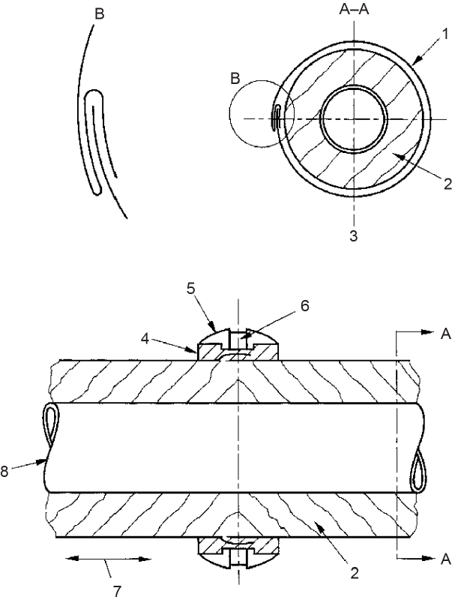
1 – металлическая оболочка;
2 – теплоизоляция;
3 – изолированная труба с металлической оболочкой;
4 – герметизирующая мастика;
5 – герметизирующий бандаж;
6 – изолирующая лента;
7 – направление движения;
8 – труба

Рисунок 1 – Теплоизоляция. Установка погодного барьера

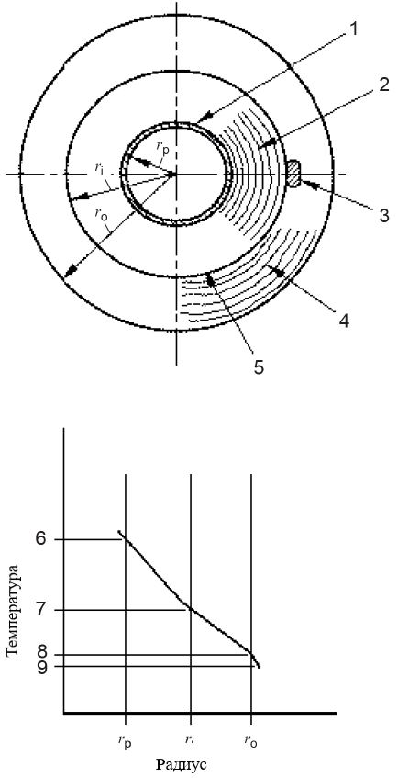

1 – труба;
2 – внутренний слой теплоизоляции;
3 – распределенный электронагреватель;
4 – внешний слой изоляции;
5 – металлическая фольга (алюминиевая);
6 – труба с максимальной температурой;
7 – температура поверхности контакта;
8 – температура поверхности внешней изоляции;
9 – температура окружающей среды

Рисунок 2 – Типовой температурный профиль

6 Проектирование системы

6.1 Введение
При любом применении систем распределенного электронагрева особые требования предъявляются к их проектированию, поскольку необходимо обеспечить требуемую температуру и поддерживать ее в заданных условиях. Системы распределенного электронагрева всегда взаимодействуют с другими заданными элементами оборудования, такими как теплоизоляция и источник питания системы. Конечная система представляет собой совокупность всех этих компонентов, поэтому значения параметров этих взаимодействующих элементов должны быть известны и контролируемы для проектирования систем, работающих в соответствии с требованиями.
Конструкция любой системы распределенного электронагрева должна отвечать всем требованиям межгосударственных стандартов к использованию электрооборудования и требованиям настоящего стандарта. При проектировании необходимо учитывать техническое обслуживание систем и технологического оборудования, энергетическую эффективность, а также результаты испытаний установленных систем, подтверждающих обеспечение требуемых эксплуатационных показателей и безопасности.
Толщина теплоизоляции и напряжение электропитания влияют на эффективность проектирования системы распределенного электронагрева. При выборе типа теплоизоляции обычно учитывают температуру и условия окружающей среды. Толщину теплоизоляции для линий с электрообогревом необходимо выбирать одновременно распределенным электронагревателем, чтобы обеспечить оптимальную конструкцию системы распределенного электронагрева. Дополнительная информация по этому вопросу приведена в 5.4. Выбор напряжения электропитания, подаваемого в контур системы распределенного электронагрева, может в значительной степени влиять на общую мощность источника электропитания и экономичность системы.
Необходимо соблюдать достаточное расстояние между трубами, а также между трубами и частями конструкции для обеспечения возможности установки теплоизоляции.
При проектировании систем распределенного электронагрева, предназначенных для использования во взрывоопасных средах, вводят дополнительные ограничения, связанные с требованиями и классификацией рассматриваемой взрывоопасной зоны.
Информация о схеме каждом контуре должна быть занесена в форму, пример которой приведен в таблице А.1, и сохранена.
Информация для расчета тепловых потерь и примеры приведены в приложении E (для трубопроводов) и в приложении F (для резервуаров).

6.2 Назначение и основные требования к распределенному электронагреву
Распределенные электронагреватели следует выбирать и устанавливать таким образом, чтобы обеспечить мощность, достаточную для:
а) компенсации тепловых потерь при поддержании заданной температуры объекта при заданной минимальной температуре окружающей среды (см. метод расчета в ГОСТ 31610.30-1); или
b) повышения температуры рабочего объекта и его содержимого, когда это указано, в течение заданного периода времени (см. метод расчета в 6.6); или
c) совокупности в перечислениях а) и b).
При выборе распределенного электронагревателя необходимо принимать во внимание расчет максимально возможной температуры оболочки в неблагоприятных условиях, как указано в ГОСТ 31610.30-1. Методы определения температуры включают метод классификации изделий, метод стабилизированной конструкции и метод регулируемой конструкции.
Температура оболочки может быть снижена, например, с помощью регулировки параметров системы, использования нескольких электронагревателей для снижения мощности на единицу длины или с помощью выбора системы регулирования температуры.
Изготовитель системы распределенного электронагрева предоставляет методы проектирования и расчетов. Конечный пользователь обязан руководствоваться расчетами и методами проектирования, указанными производителем.

6.3 Обучение
Специалисты, принимающие участие в проектировании систем распределенного электронагрева, должны проходить обучение с целью овладения всеми необходимыми технологическими приемами.

6.4 Выбор распределенного электронагревателя

6.4.1 Общие требования
При выборе распределенного электронагревателя для конкретного применения необходимо рассмотреть ряд основных конструктивных характеристик, которые помогут определить выбор нагревателя (нагревателей) с нагревательным элементом. К ним относятся следующие:
а) максимальная допустимая температура для распределенных электронагревателей должна быть выше максимально возможной температуры объекта (которая может превышать нормальную поддерживаемую температуру);
b) распределенные электронагреватели должны быть пригодны для работы в заданных условиях окружающей среды, например в агрессивной среде или при минимальной температуре окружающей среды;
c) распределенные электронагреватели должны быть сертифицированы для использования в соответствующей взрывоопасной среде.
Для любого применения существует максимально допустимая выходная мощность, при которой распределенный электронагреватель может использоваться без повреждения самого себя, теплоизоляции, нагреваемого объекта или его содержимого. В некоторых случаях значение выходной мощности особенно важно, например, когда речь идет о футерованных трубах, резервуарах, содержащих каустическую соду, или термочувствительных материалах. Максимально допустимая выходная мощность должна быть указана в документация по системе. Может потребоваться многоканальная параллельная трассировка или укладка спиралью одного распределенного электронагревателя.

6.4.2 Распределенные электронагреватели, изготовляемые на месте
Допускается применение изготовляемых на месте распределенных электронагревателей, если соблюдены следующие условия:
- персонал, выполняющий установку, имеет необходимую квалификацию в области специальных методов монтажа;
- распределенные электронагреватели сертифицированы для изготовления на месте;
- в инструкциях по установке, предоставленных изготовителем, предусмотрено изготовление распределенных электронагревателей на месте;
- распределенный(е) электронагреватель(и) прошел(ли) полевые (эксплуатационные) испытания, указанные в 8.5.5;
- распределенный(е) электронагреватель(и) маркирован(ы) в соответствии с ГОСТ 31610.30-1.
Распределенный(е) электронагреватель(и), не запрещенный(е) для применения в связи с указанными выше требованиями, технически пригоден(ны) для применения, однако необходимо определить максимально допустимую выходную мощность для каждого из них. Это зависит от конструкции распределенного электронагревателя, его максимально допустимой температуры, максимальной рабочей температуры и максимально допустимой температуры рабочего объекта и теплоизоляции.
Для каждого конкретного распределенного электронагревателя и его применения максимально допустимая выходная мощность должна быть определена на основании данных изготовителя, полученных при испытаниях, указанных в
ГОСТ 31610.30-1. Значение должно быть выбрано таким образом, чтобы не была превышена максимально допустимая температура для распределенного электронагревателя. Предельное значение максимально допустимой выходной мощности для каждого распределенного электронагревателя должно быть выбрано либо из данных изготовителя, либо быть равным значению, заданному для данного процесса, в зависимости от того, какое значение ниже. Однако выходная мощность может быть еще более ограничена при необходимости использования многоканальной параллельной трассировке.
Разработчик может выбрать тип, длину или размер и нагрузку распределенного электронагревателя. Фактическая установленная нагрузка должна быть не меньше, чем проектная, а фактическая выходная мощность не выше указанной ранее. Тип распределенного электронагревателя и значения установленной нагрузки и выходной мощности должны быть указаны в документации по системе.

6.4.3 Специальные типы распределенных электронагревателей
Последовательные и параллельные распределенные электронагреватели обычно выбирают по их электрическим параметрам.
В последовательных распределенных распределенного электронагревателя х в качестве нагревательного элемента обычно используют электрический проводник (жилу), поэтому напряжение электропитания и длина контура становятся критическими параметрами для конструкции каждой цепи. Последовательные распределенные электронагреватели с полимерной изоляцией особенно подходят для установок с длинным контуром. Последовательные распределенные электронагреватели с минеральной изоляцией (MI) и металлическими оболочками особенно подходят для поддержания очень высокой температуры процесса. Последовательные распределенные электронагреватели, как правило, имеют очень равномерное распределение мощности по длине нагревателя благодаря отсутствию падения напряжения. Параллельные распределенные электронагреватели обычно состоят из двух параллельных проводников, разделенных полимерным или металлическим нагревательным элементом, который получает электропитание от проводников. Они, как правило, используются для предотвращения замерзания и поддержания температуры процесса в сложных трубопроводах. В электронагревателе постоянной мощности обычно применяют спиральный металлический нагревательный элемент. Параллельные распределенные электронагреватели выделяют тепло как во встроенном нагревательном элементе, так и в параллельных проводниках. При малой длине распределенного электронагревателя вкладом параллельных проводников обычно можно пренебречь. При большой длине распределенного электронагревателя см. раздел 6.12.
Тип распределенного электронагревателя с положительным температурным коэффициентом (PTC) состоит из полимерного нагревательного элемента, экструдированного между проводниками. Тип распределенного электронагревателя с ограничением мощности обычно располагается между нагревателями предыдущих типов: у него более высокая выходной мощностью при более высокой рабочей температуре, чем у типа PTC, с одной стороны, и более низкая рабочая температура, чем у распределенного электронагревателя постоянной мощности, с другой стороны.

6.5 Определение максимальной температуры

6.5.1 Общие требования
Необходимо точно определять максимальную температуру оболочки распределенного электронагревателя для всех применений во взрывоопасных средах. Проектировщик системы обязан соблюдать все руководства, технические условия и методику проектирования, предоставленные изготовителем в соответствии с ГОСТ 31610.30-1. Некоторые примеры того, где важно определять максимальную температуру оболочки нагревателя:
а) неметаллический трубопровод, для которого максимальная температура распределенного электронагревателя может приближаться к максимальной допустимой температуре объекта, теплоизоляции или других компонентов системы;
b) установки, в которых отсутствуют устройства регулирования или датчики контроля температуры окружающей среды, а при состоянии равновесия возможно наличие потенциально высоких температур оболочки;
c) установки, в которых необходимо поддерживать температуру процесса с высокой степенью точности;
d) установки во взрывоопасных средах, для которых предполагается, что регулирующий термостат не работает, так что температура оболочки распределенного электронагревателя не может превышать температуру воспламенения или температуру самовоспламенения для газа, пара или горючей пыли, наличие которых предполагается на данном месте.
Необходимо, чтобы проектировщик понимал, что возможны три способа защиты системы распределенного электронагрева от превышения верхнего предела температуры: применение распределенного электронагревателя с положительным температурным коэффициентом, использование ограничителя температуры или регулирующего устройства, а также расчеты стабилизированной конструкции. Методы и ограничения при расчете предельной температуры описаны в ГОСТ 31610.30-1.
При использовании одного ограничителя или регулятора температуры для группы объединенных распределенных электронагревателей (особенно на установках с несколькими режимами потока) каждый расчетный режим необходимо анализировать как режим для стабилизированной конструкции.

6.5.2 Распределенные электронагреватели с положительным температурным коэффициентом
Распределенным электронагревателем, мощность которых значительно снижается с увеличением температуры, например, распределенный электронагреватель с положительным температурным коэффициентом, температурный класс может быть присвоен путем испытаний (как указано в ГОСТ 31610.30-1). Во многих случаях дополнительные меры для ограничения температуры не требуются, если класс температуры распределенного электронагревателя ниже, чем указано для данного применения. Однако можно применять ограничитель температуры и стабилизированную конструкцию, чтобы эксплуатировать систему в более узком диапазоне температур технологического процесса.

6.5.3 Стабилизированная конструкция
В основе стабилизированной конструкции лежит принцип определения максимальной температуры рабочего объекта и оболочки распределенного электронагревателя в худших условиях эксплуатации. Это расчет условий равновесия, которые возникают, когда количество подводимого тепла равно потере тепла системой. Набор худших условий включает:
а) максимальную температуру окружающей среды, которая обычно принимается на уровне 40 ºC, если не указано иное;
b) отсутствие ветра (неподвижный воздух);
c) использование умеренного или минимального значения коэффициента теплопроводности теплоизоляции;
d) отсутствие температурного регулирования по проекту или для имитации неисправного регулятора температуры;
e) работу распределенного электронагревателя при напряжении, превышающем установленное рабочее напряжение на 10 %;
f) работу распределенного электронагревателя на верхнем пределе производственного допуска или при минимальном удельном сопротивлении для последовательных распределенных электронагревателей.
Специальные требования к стабилизированной конструкции приведены в ГОСТ 31610.30-1. Испытания для стабилизированной конструкции также определены в ГОСТ 31610.30-1. Как правило, максимальную температуру оболочки распределенного электронагревателя рассчитывают по формулам, выведенным на основе оценки эмпирических данных, а также теоретическим методом, описанным в приложении С и Е.4 к ГОСТ 31610.30-1, в котором рассмотрена методика проверки конструкции распределенного электронагревателя. В качестве альтернативы при конструировании допускается применять программные средства, позволяющие рассчитывать максимальную температуру оболочки на основе возможных неблагоприятных параметров.

6.5.4 Регулируемая конструкция
Ограничитель и/или регулятор температуры должны предотвратить превышение распределенным электронагревателем температуры в основном за счет определения:
а) температуры рабочего объекта или других компонентов установки;
b) температуры оболочки распределенного электронагревателя;
c) других параметров кроме температуры, например тока.
Системы ограничения/регулировки температуры должны размыкать цепь в случае неисправности датчика или ограничителя/регулятора температуры. Специальные требования для регулируемых конструкций приведены в ГОСТ 31610.30-1.
Там, где ожидаются значительные колебания температуры рабочего объекта, необходимо предусмотреть как регуляторы температуры, так и ограничители температуры. Надлежащая практика проектирования требует, чтобы регуляторы температуры контролировали, как правило, самую холодную часть линии или оборудования; однако температура в других местах линии или оборудования может быть значительно выше, чем в месте расположения датчика регулятора температуры. Примером этого является непроточная обводная линия (байпас), подключенная к линиями или резервуарами с высокой температурой, где датчик регулятора температуры расположен для контроля температуры, как правило, в средней или самой холодной части трубы. Следовательно, если не используется ограничитель высокой температуры, температура оболочки распределенного электронагревателя в концевых участках может превысить температуру самовоспламенения для данной классификации зоны. Датчики ограничителя температуры следует размещать в месте предполагаемой максимальной температуры на обогреваемой трубе или оборудовании.
Рекомендуется проконсультироваться с производителем распределенного электронагревателя в случаях, когда проект, выполненный в соответствии с установленными требованиями, может изначально не обеспечивать безопасные значения температуры оболочки распределенного электронагревателя.
Необходимо использовать аппаратуру управления и контроля, отвечающую требованиям настоящего стандарта с учетом положений раздела 7.

6.6 Нагрев и охлаждение
При определенных технологических процессах может потребоваться указать, что система распределенного электронагрева способна повысить температуру неподвижного продукта за определенный период времени, либо может потребоваться учесть время охлаждения. Требования к нагреву и охлаждению приведены в приложении G.

6.7 Сведения о конструкции

6.7.1 Проектно-конструкторская документация
Для создания работоспособной конструкции распределенного электронагревателя при проектировании необходимо использовать актуальную информацию о технологическом процессе и оборудовании и вносить в конструкцию изменения при любых пересмотрах технических условий и чертежей, имеющих отношение к системе распределенного электронагрева. При создании могут применяться любые или все следующие элементы:
а) параметры технологического процесса:
1) документация о классификации зон, включая соответствующую температуру самовоспламенения,
2) блок-схема системы управления,
3) детальные чертежи оборудования (насосы, вентили, фильтры и т. д.),
4) процессы, способные вызвать повышение температуры трубопровода, например выброс пара или экзотермические реакции;
b) параметры трубопровода:
1) чертежи размещения оборудования (схемы, разрезы и т. д.),
2) чертежи труб (схемы, изометрические чертежи, перечни технологических линий и т. д.),
3) спецификации трубопроводов,
4) необходимо поддерживать соответствующие расстояния между трубами, а также между трубами и частями конструкции для обеспечения установки теплоизоляции;
c) требования и данные о теплоизоляции:
1) температурные параметры конструкции,
2) спецификации теплоизоляции,
3) графики установки теплоизоляции,
4) ведомость материалов;
d) электрические параметры:
1) электрические схемы (принципиальные электрические схемы, схемы соединений и т. д.),
2) спецификации электрооборудования,
3) информация об оборудовании,
4) руководства по монтажу и эксплуатации оборудования,
5) ведомость материалов.

6.7.2 Перечни изометрических проекций или конфигураций распределенного электронагревателя и диаграммы распределения нагрузки
Проект схемы каждого распределенного электронагревателя должны включать следующую информацию:
а) проектные данные:
1) классификация взрывоопасных зон, включая самую низкую температуру воспламенения для каждой зоны (если применяется),
2) обозначение трубопровода или номер линии,
3) размер, номинальные параметры и материал трубы,
4) тип, номинальный размер, толщина и коэффициент k теплоизоляции,
5) обозначение распределенного электронагревателя и/или номер контура,
6) температура, которую необходимо поддерживать,
7) максимальная температура процесса,
8) минимальная температура окружающей среды,
9) максимальная температура воздействия (если применяется),
10) максимальная температура оболочки (если требуется),
11) тепловые потери при поддержании необходимой температуры на единицу длины трубы,
12) параметры нагрева (если требуются),
13) мощность, Вт на единицу длины распределенного электронагревателя, при поддержании необходимой температуры,
14) общая мощность, Вт,
15) ток в цепи, пусковой ток и ток в установившемся режиме,
16) ведомость материалов;
b) монтажные чертежи:
1) монтажные чертежи оборудования в изометрической проекции,
2) расположение трубопровода с номерами линий,
3) расположение точек подключения электропитания, концевых уплотнений, датчиков температуры, если применяются,
4) длина трубы,
5) коэффициент покрытия распределенного электронагревателя на общую длину трубы,
6) длина распределенных электронагревателей,
7) дополнительная длина распределенного электронагревателя, применяемая для вентилей, трубных опор и других систем теплоотвода,
8) рабочее напряжение,
9) номер или обозначение электрораспределительного щита, обозначение аппаратуры сигнализации и управления и уставки защит.

6.8 Система электропитания
Система электропитания системы распределенного электронагрева состоит из источника электропитания, распределительных трансформаторов и распределительной системы распределенного электронагревателя (см. подробную информацию в ГОСТ 30331.1).
Источник электропитания является основным элементом в конструкции системы распределенного электронагрева, поэтому рекомендуется определять уровни напряжения и фактическое расположение источников электропитания на ранних этапах разработки системы.
Номинальную мощность, в киловольт-амперах кВ·А, распределительных трансформаторов рассчитывают на основе максимальной проектной рабочей нагрузки, при этом учитывают пусковой ток и выбранную резервную мощность. Максимальную проектную рабочую нагрузку и пусковые нагрузки рассчитывают на основе минимальной пусковой температуры. Для того чтобы оптимизировать размер трансформатора, необходимо рассмотреть запуск наименьшего числа цепей за один раз. В зависимости от величины и физического распределения нагрузок распределенного электронагрева для одной системы электропитания может потребоваться несколько распределительных трансформаторов. Вторичная обмотка распределительного трансформатора должна быть заземленной системой.
При проектировании системы распределенного электронагрева ее физическое расположение определяют с учетом расположения трубопровода. По возможности распределительные щитки устанавливают в безопасных зонах и зонах, в которых отсутствует агрессивная среда. Выбор степени защиты и маркировки взрывозащиты оболочки распределительного щитка зависит от окружающей среды и классификации зоны. На внешнюю сторону каждого корпуса должна быть четко нанесена специальная маркировка системы и электрические схемы должны быть доступны. Для каждого ответвления от цепи электропитания к цепи распределенного электронагревателя используют устройство защиты от перегрузки по току. При выборе технических характеристик этого устройства следует учитывать пусковые токи распределенного электронагревателя и их продолжительность при минимальной возможной температуре распределенного электронагревателя до его выхода в рабочий режим.
Рекомендуемое число электронагревателей или блоков нагревателей на одно защитное устройство не должно превышать пяти.

6.9 Требования к заземлению
Требования к заземлению включают следующее:
а) электропроводящее покрытие распределенного электронагревателя должно быть подключено к системе заземления;
b) в том случае, если цепь заземления зависит от применения электропроводящего покрытия, необходимо учитывать стойкость материала к химическому воздействию, если возможно воздействие агрессивных паров или жидкостей;
c) оплетка и оболочка из нержавеющей стали обычно имеют высокое сопротивление, что может препятствовать созданию надежного контура заземления. Следует рассмотреть альтернативные методы заземления или использование дополнительного заземления.

6.10 Защита оборудования от замыканий на землю
Защита цепи электропитания распределенного электронагревателя должна обеспечивать отключение как при замыкании на землю с высоким сопротивлением, так и при коротких замыканиях (см. ГОСТ 31610.30-1). Для этих целей используют устройство, предназначенное для защиты оборудования от замыкания на землю с номинальным током срабатывания 30 мА, или аппарата защиты, способного прервать замыкание на землю, используемого вместе с соответствующей защитой цепи. Устанавливаемый номинальный уровень срабатывания обычно составляет 30 мА или на 30 мА выше уровня собственных токов утечек распределенного электронагревателя, указанных его поставщиком.
Если условия технического обслуживания и контроля гарантируют, что обслуживание установленных систем будет осуществлять только высококвалифицированный персонал, а постоянная работа цепи необходима для безопасной работы оборудования или процессов, то допускается не отключать защиту цепи при обнаружении замыканий на землю, если предупреждающий сигнал подается таким образом, что гарантируется реагирование на его получение.

6.11 Пуск при минимальной температуре окружающей среды
Номинальные параметры и технические характеристики устройств токовой защиты должны соответствовать системам распределенного электронагрева, если возможен их пуск при минимальных температурах окружающей среды. Дополнительная информация и рекомендации для подобных случаев должны быть приведены в документации поставщика распределенного электронагревателя.

6.12 Протяженные участки распределенного электронагревателя.
Если используют параллельные распределенные электронагреватели на протяженных участках, выходная мощность в конце участка может быть меньше выходной мощности в начале трассы из-за падения напряжения. Кроме того, поскольку ток возрастает с увеличением длины распределенного электронагревателя, мощность, выделяемая в параллельных проводниках за счет эффекта I²R, может достигать значительных величин, которые суммируются с мощностью, выделяемой нагревательным элементом. Таким образом, выходная мощность в начале линии может быть выше номинальной выходной мощности, указанной в паспортных данных распределенного электронагревателя. Это особенно актуально для протяженных участков распределенных электронагревателей постоянной мощности и должно учитываться при определении максимальной температуры (см. 6.5.1). Методика проектирования, предоставляемая изготовителем параллельного распределенного электронагревателя, должна содержать информацию о повышении мощности, вызванном эффектом I²R в параллельных проводниках, и о его влиянии на температуру оболочки распределенного электронагревателя. Датчик температуры должен быть расположен вдали от распределенного электронагревателя и места подключения источника электропитания, а также вдали от теплоотводов.

6.13 Анализ режима потока
Если необходим контроль критической температуры при определении сегментов контура распределенного электронагревателя, необходимо учитывать все возможные режимы потока в сети трубопроводов. Это проиллюстрировано на примере, показанного на рисунке 3. Все три контура распределенного электронагревателя с раздельными регуляторами необходимы для поддержания в трубопроводной системе заданной температуры. Когда подогреваемый продукт вытекает из резервуара через трубу А, контуры № 1 и № 2 отключены, и контур № 3, прогревающий трубу, по которой продукт не течет, остается подключенным. Если все три контура объединить в один с использованием только одного регулятора, труба А или В, по которой не протекает поток, обесточивается, и ее температура падает ниже заданной.
Обводная труба вокруг регулирующего вентиля – другой распространенный случай, когда необходимо использовать дополнительные контуры, как показано на рисунке 4.
Ниже приведены два примера трубопроводных систем, схема которых заслуживает повышенного внимания. Тупиковый отвод трубопровода и коллекторные системы требуют особых мер при монтаже контуров или сегментов распределенных электронагревателей и устройств управления ими.
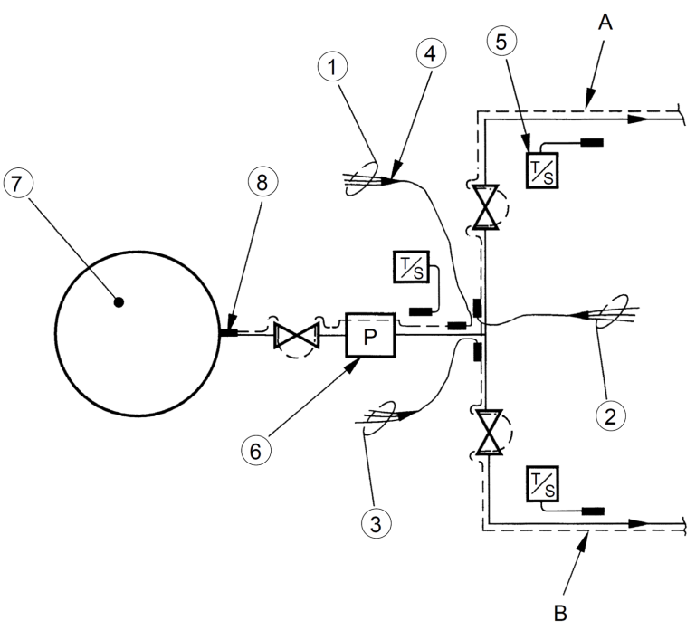
В
А
5
4
1
7
8
6
2
3

А – труба А; | В – труба В;
1 – контур № 1; | 5 – температурный датчик;
2 – контур № 2; | 6 – насос;
3 – контур № 3; | 7 – обогреваемый резервуар;
4 – концевая заделка холодного вывода; | 8 – концевая заделка горячего вывода

Рисунок 3 – Пример анализа режима потока

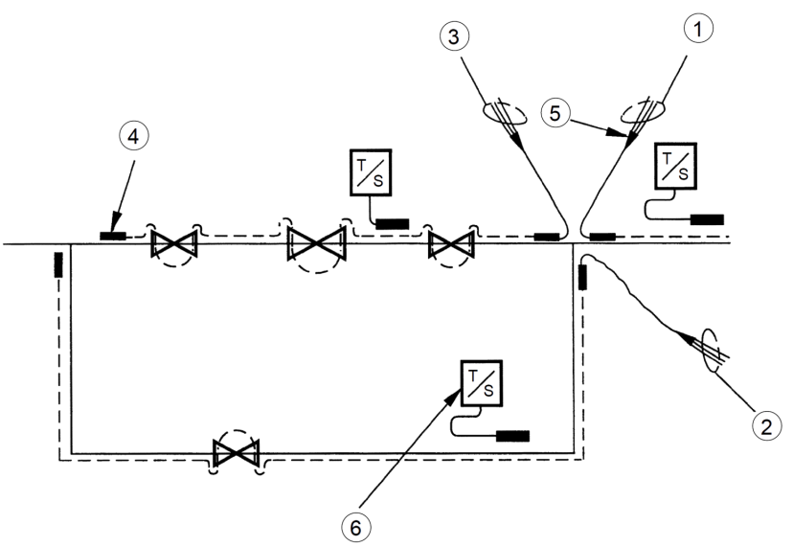
5
1
4
3
2
6
1 – контур № 1; | 4 – концевая заделка горячего вывода;
2 – контур № 2; | 5 – концевая заделка холодного вывода;
3 – контур № 3; | 6 – температурный датчик
Рисунок 4 – Пример обводной трубы

6.14 Метод контроля тупикового отвода трубопровода
Это метод, который иногда используют для контроля температуры в очень сложных трубопроводных сетях и коллекторных системах. Метод также можно применять, когда необходимо поддерживать свести к минимуму общее количество регуляторов температуры даже в ущерб экономии энергии. Метод заключается в размещении или изготовлении секции трубопровода, которая:
а) постоянно находится в состоянии статического потока;
b) имеет такие же тепловые потери, как и остальные контролируемые трубопроводы.
Независимо от параметров потока, все секции нагреваются. Все секции в состоянии статического потока будут иметь необходимое количество тепла в условиях изменения температуры окружающей среды. Секции, по которым проходят потоки, могут быть излишне нагреты. Преимущество этого метода состоит в основном в компромиссном соотношении между экономии энергии и экономией на первоначальных затратах. Данная методика может быть неприменима к термочувствительным продуктам.
Следует предусмотреть, во-первых, чтобы контролируемый тупиковый отвод трубопровода был достаточно длинным, чтобы на его температуру не влиял поток в соседних трубопроводах, во-вторых, чтобы датчик температуры располагался на, термически независимом от параметров потока, участке.

6.15 Эффект дымохода (вертикальные трубопроводы)
В результате теплопередачи может возникнуть значительная разница температур между нижней и верхней частями вертикального трубопровода. Если необходимо точное регулирование температуры, могут требоваться две или более цепей регулирования. Максимальная длина цепи регулирования для длинного вертикального трубопровода зависит от допустимого отклонения для поддерживаемой температуры и характеристик жидкости внутри трубопровода. Эффект дымохода может быть уменьшен путем использования плотно прилегающей теплоизоляции или установкой воздушных заслонок из мягкой теплоизоляции между трубой и теплоизоляцией с интервалом 1 или 2 м по вертикальному подъему.

6.16 Требования к проектированию безопасных душевых кабин и станций промывки глаз
Применение распределенных электронагревателей в безопасных душевых кабинах и станций промывки глаз затрагивает особые трудности, помимо обычных требований к промышленному обогреву трубопроводов. Поскольку эти объекты являются частью общей системы безопасности персонала, важно обеспечить необходимую температуру воды и надежность эксплуатации. В отличие от большинства систем обогрева трубопроводов, в таком применении требуется более точный контроль температуры воды для поддержания ее в узком диапазоне.
Распределенные электрообогреватели для станций промывки глаз, безопасных душевых кабин и связанного с ними подающего трубопровода должны быть правильно спроектированы, чтобы предотвращать замерзание воды или поддерживать воду в системе теплой. Для безопасности персонала температура воды не должна превышать максимальное значение, определенное в местных правилах и нормах или стандартах (обычно от 16 °С до 38 °С). Иногда может потребоваться поддержание особой температуры воды для станций промывки глаз и безопасных душевых кабин. Необходимо учитывать следующее:
а) для предотвращения ожогов в процессе использования необходимо обращать внимание на конструктивные параметры, которые обычно не учитываются в других случаях;
b) эти же конструктивные требования должны применяться к подающим трубопроводам, питающим станции;
c) рекомендуется минимизировать или исключать коэффициент безопасности, применяемый при расчетах тепловых потерь, чтобы ограничить возможную максимальную температуру трубы при неконтролируемом нагреве;
d) системы с теплой водой должны быть спроектированы таким образом, чтобы температура воды поддерживалась в диапазоне от 16 °С до 38 °С;
e) системы с теплой водой относятся к процессам Типа III с точки зрения регулирования температуры (см. 4.3);
f) необходимо применять контроль верхнего предела температуры с аварийной сигнализацией, срабатывающей при достижении верхнего предела;
g) рекомендуемые функции контроля включают срабатывание аварийной сигнализации при низкой температуре, падении напряжения и периодическое включение электропитания распределенного электронагревателя в течение года для проверки целостности контура;
h) необходимо учесть расположение датчиков контроля температуры, чтобы минимизировать влияние на подводящий трубопровод «горячих точек», возникающих из-за длинных вертикальных подъемов и нагрева от солнечного излучения наружного надземного трубопровода;
i) на длинных вертикальных подъемах или участках трубопровода, находящихся под воздействием солнечного излучения, может потребоваться использование раздельных контуров, чтобы исключить большой разброс температуры в системе подачи воды;
j) по возможности заделки и устройства управления должны находиться за пределами зоны распыления душевой лейки;
k) для систем теплой воды необходимо предусмотреть меры предотвращения роста водорослей и размножения бактерий, обычно с помощью периодического промыванием или рециркуляции;
l) в условиях чрезвычайно холодного климата необходимо учитывать риск переохлаждения персонала после приема душа (за счет закрытой конструкции душевых кабин), а также предотвращать замерзание сливаемой воды создание опасности в зоне слива.

7 Управление и контроль

7.1 Общие требования
Необходимо использовать систему управления и контроля, отвечающую требованиям настоящего стандарта и требованиям к ее применению в технологических процессах различных типов в соответствии со степенью критичности и точностью поддержания температуры процесса, как определено в 4.3.
Аппаратура управления и контроля может обеспечить регулировку температуры, не допуская превышения верхних пороговых значений температуры, контроль повреждений цепи распределенного электронагревателя, защиту от перегрузки по току, защиту от остаточного тока (дифференциальная защита) и изоляцию. Необходимо, чтобы любые дополнительные требования для конкретных применений, указанные проектировщиком системы распределенного электрообогрева, также полностью соответствовали эксплуатационным требованиям и требованиям безопасности.
По возможности регулятор температуры и/или ограничитель температуры устанавливают за пределами взрывоопасной зоны. Если это невозможно, то защитное устройство должно быть сертифицировано надлежащим образом для использования в таких зонах.

7.2 Механические регуляторы
В механических регуляторах, таких как термостаты, используются два принципа: на основе биметаллического элемента или за счет расширения жидкости, заключенной в колбу или колбу и капилляр. Изменения температуры вызывают изменение положения рабочих электрических контактов, которые замыкают или размыкают цепь.
Механические регуляторы прочны; однако короткая длина чувствительного элемента не позволяет устанавливать его дистанционно на панели управления, и калибровка на объекте затруднительна. Термостаты устанавливают на объекте.
При выборе температурного датчика, используемого вместе с механическим регулятором, следует учитывать максимальное номинальное значение температуры датчика и его составных частей, а также любые возможные разрушающие воздействия, которым он может подвергаться.

7.3 Электронные регуляторы
В электронных регуляторах обычно используются терморезисторы (RTD), платиновые термосопротивления, термисторы, термопары или другие термочувствительные устройства. Регуляторы могут находиться на расстоянии несколько сотен метров от датчика, их часто устанавливают на панели управления и коммутационной панели, чтобы обеспечить удобство управления для оператора и доступ для технического обслуживания.
Эти регуляторы выполняют электронную обработку сигнала датчика, чтобы переключить электромеханическое реле или полупроводниковое устройство на двухпозиционное («вкл/выкл») или фазовое управление.

7.4 Пригодность для применения
Для систем защиты от замерзания, к которым применяется требование точности поддержания температуры процесса типа I (4.3.1), может потребоваться только простая система управления на основе контроля окружающего воздуха. Для повышения энергоэффективности и обеспечения точности поддержания температуры процессов типа II или III (4.3.2 и 4.3.3 соответственно), необходимо рассматривать возможность применения альтернативной или дополнительной системы управления на основе измерения температуры воздуха или трубопровода.
В большинстве случаев применения относится к точности поддержания температуры процесса типа II или III, требующих измерения температуры трубопровода. Для этого используется по меньшей мере механическим термостатом.
Для случаев, когда регулирование температуры критично и/или когда температура должна быть отрегулирована в узком диапазоне (тип III), могут потребоваться функции аварийной сигнализации, такие как оповещения о высокой или низкой температуре процесса и неисправности цепи распределенного электронагревателя. Использовать электронное регулирование следует, когда этого требуют условия или техническое задание. Системы часто оснащают аварийной сигнализацией, предупреждающей о нарушении целостности цепи, замыкании на землю, состоянии системы, и устройствами переключения при предельно высокой температуре. В зависимости от требований системы, сигналы о достижении предельно высокой температуре могут настаиваться для приведения в действие аварийной сигнализации и/или устройства защиты цепи.

7.5 Расположение регуляторов
Электронные регуляторы часто размещают в общем шкафу, который должен соответствовать требованиями классификации взрывоопасных среды в случае ее применения. Следует размещать контроллеры за пределами взрывоопасной среды и, по возможности, устанавливать их таки м образом, чтобы обеспечить свободный и легкий доступ к ним для технического обслуживания и калибровки.

7.6 Расположение датчиков
Количество и расположение датчиков определяются требованиями проектными критериями технологического процесса:
- датчики должны устанавливать в точках, являющихся характерными для поддерживаемой температуры;
- в местах соединения или пересечения двух или более распределенных электронагревательных кабелей датчики следует устанавливать на расстоянии от 1 до 1,5 м от места соединения;
- если контур распределенного электронагревателя включает как трубопроводы, так и встроенные теплоотводы трубопровода или источники тепла, датчик следует устанавливать на секции трубопровода в системе примерно на расстоянии от 1 до 1,5 м от встроенного теплоотвода или источников тепла;
- если контур нагрева трубопровода проходит через зоны с разной температурой окружающей среды (например, внутри и снаружи отапливаемого здания), для нормального регулирования температуры трубопровода могут потребоваться два датчика и связанных с ними устройств регулирования;
- в сложных трубопроводных системах необходимо оценить режимы потока при всех возможных условиях, прежде чем выбрать место расположения датчика. Подробная информация о такой оценке приведена в 6.13 и 6.14;
- температурный датчик для регулирования должен быть установлен таким образом, чтобы избежать прямого воздействия на него температуры от распределенного электронагревателя. Датчик должен быть надежно закреплен для обеспечения прочного термического контакта с рабочим объектом;
- температурная чувствительность некоторых технологических материалов и некоторых типов материалов трубопровода может сделать необходимым применение одновременно регулятора и ограничителя температуры. Датчик регулятора температуры должен быть установлен под углом, отсчитываемым по окружности, не менее 90° по отношению к распределенному электронагревателю. Датчик ограничителя температуры может находиться в непосредственной близости от распределенного электронагревателя и иметь уставку на уровне максимально допустимой температуры для материала или системы без запаса безопасности;
- датчик ограничителя температуры, используемого для ограничения температуры оболочки распределенного электронагревателя во взрывоопасных средах, допускается устанавливать непосредственно на распределенном электронагревателе или за его пределами, чтобы не являться теплоотводом. Если датчик установлен за пределами распределенного электронагревателя, уставка срабатывания должна быть ниже значения максимальной температуры (см. 8.4.4.4), чтобы компенсировать расчетную разницу между температурами трубы и оболочки.

7.7 Аварийная сигнализация

7.7.1 Общие требования
Основная функция цепи аварийной сигнализации состоит в предупреждении персонала о том, что система распределенного электронагрева, вероятно, работает выходя за пределы своих проектных значений, и поэтому ее необходимо проверить с целью принятия возможных корректирующих мер. Тип и функция различных цепей аварийной сигнализации зависят от требований технологического процесса (см. 4.3 и 4.4). Любое или все устройства сигнализации или некоторые из них могут быть встроены в оборудование для регистрации данных. Технические характеристики наиболее часто используемых устройств приведены в 7.7.2–7.7.4.

7.7.2 Аварийная сигнализация цепи распределенного электронагревателя
Аварийная сигнализация цепи распределенного электронагревателя используется для обнаружения утечек тока, падения напряжения или нарушения целостности цепи системы распределенного электронагрева и включает следующие устройства (не ограничиваясь ими):
а) датчик тока, который отслеживает ток электронагревателя и подает аварийный сигнал, если ток падает ниже заданного минимального уровня, при замкнутом состоянии регулятора температуры;
b) датчик напряжения, который отслеживает напряжение на конце распределенного электронагревателя (обычно у резистивного распределенного электронагревателя параллельного типа) или напряжение на обратном проводнике, входящем в состав распределенного электронагревателя;
c) датчики сопротивления или целостности цепи, отслеживающие цепь распределенного электронагревателя, при отсутствии электропитания системы. Как правило, для тестирования в распределенный электронагреватель подается низковольтный сигнал или импульс.

7.7.3 Сигнализатор предельных температур
Сигнализатор предельных температур используется для выполнения следующих функций:
а) сигнализация при низкой температуре, которая указывает, что температура трубопроводной системы и, следовательно, технологического материала ниже установленного минимального уровня и что дальнейшее охлаждение может выйти за пределы допустимых значений рабочей температуры, предусмотренной проектом. Такое устройство аварийной сигнализации может быть встроено в регулятор температуры или установлено отдельно;
b) сигнализация при высокой температуре, который указывает, что температура трубопроводной системы и, следовательно, технологического материала превысила заданное максимальное значение и что дальнейшее нагревание может выйти за пределы допустимых значений рабочей температуры, предусмотренной проектом. Как и сигнализатор низкой температуры, это устройство может быть встроено в регулятор температуры или установлено отдельно.

7.7.4 Прочие аварийные сигнализации
К прочим аварийным сигнализациям относятся (но не ограничиваются ими) следующие устройства:
а) сигнализация с помощью вспомогательного контакта: сигнализация, которая используется для показа, что контактор замкнут и наличия электропитания в цепи распределенного электронагревателя. Это устройство дает оператору информацию, подтверждающую нормальную работу контактора, но не обеспечивает нормальную работу цепи распределенного электронагревателя, если 2-й контактор разомкнут или нарушена целостность распределенного электронагревателя;
b) устройства защиты от остаточного тока (дифференциальной защиты): устройства с одним заданным значением тока срабатывания также могут иметь контакты аварийной сигнализации. Эти устройства контролируют в электрической цепи ток утечки на землю. Если суммарный ток превышает заданное значение тока срабатывания для данного устройства, оно срабатывает, указывая на неисправность и прерывание электропитания цепи. Эти контрольные устройства также могут быть только с одной функцией аварийной сигнализации;
c) аварийная сигнализация с активацией от выключателя: сигнализация обычно приводится в действие вспомогательным контактом регулятора температуры;
d) устройство измерения тока: устройство, которое состоит из переключателя обхода регулятора температуры и амперметра или реле тока и аварийных сигнализаций;
e) диагностическая аварийная сигнализация: сигнализация, которая приводится в действие диагностической цепью электронного регулятора, сигнализируя неисправность интегрированным управлением, логической схемы обработки данных или датчиков температуры;
f) аварийная сигнализация устройства отключения: сигнализация, которая приводится в действие вспомогательным контактом устройства отключения и сигнализирует о размыкании устройства отключения.

7.7.5 Интегрированное управление
Схема управления системой распределенного электронагрева и схема аварийной сигнализации могут потребовать интеграции с центральной (главной) системой управления и контроля. Следует уделить особое внимание выбору оборудования, совместимого как по функциям управления, так и по функциям контроля для обеспечения точной и надежной передачи данных.

8 Рекомендации по установке, испытаниям и техническому обслуживанию

8.1 Общие требования
Каждая система распределенного электронагрева должна быть спроектирована в соответствии с требованиями конкретного процесса и производственного объекта. Система включает ряд элементов, монтируемых на месте, и поэтому необходимо убедиться в том, что параметры производственного объекта, использованные при проектировании, актуальны на момент монтажа системы распределенного электронагрева и все компоненты установлены правильно. Для обеспечения стабильной работы и безопасности необходимо проводить соответствующие испытания и осуществлять техническое обслуживание.

8.2 Подготовительная работа

8.2.1 Общие требования
Все подготовительные работы следует проводить в соответствии с проектной документацией таким образом, чтобы все указанные ниже пункты были выполнены.

8.2.2 Планирование и координация
Нельзя начинать монтаж системы распределенного электронагрева, до тех пор, пока все ветви трубопровода и единицы оборудования не будут испытаны под давлением и все соответствующие контрольно-измерительные приборы не будут установлены.
Поверхность рабочего объекта, на которой будет установлен распределенный электронагреватель, должна быть очищена от ржавчины, смазки, масла и т. д. Любые острые выступы, например, капли металла при сварке, брызги цемента и т. д., должны быть удалены.
Все покрытия или отделочные материалы, нанесенные на нагреваемые поверхности, должны соответствовать планируемому применению.
Монтаж системы распределенного электронагрева должен быть скоординирован с рабочим объектом, теплоизоляции и проведением инструментальных работ, чтобы завершить работы в соответствии с планом.
Нельзя начинать планирование монтажа теплоизоляции до тех пор, пока распределенный электронагреватель не будет полностью смонтирован и испытан.

8.2.3 Соответствие оборудования
Необходимо проверить оборудование, на которое планируется установка распределенного электронагревателя, чтобы длина трубопровода и число резервуаров, вентилей, фланцев и компонентов соответствовали проектным чертежам. Размер распределенного электронагревателя зависит от числа этих элементов. Если в обогреваемое оборудование вносят какие-либо изменения, перечень материалов для распределенного электронагревателя также должен быть пересмотрен.

8.2.4 Приемка материалов
При приемке компонентов системы распределенного электронагрева следует проводить общий осмотр, для того чтобы убедиться в получении компонентов требуемого типа и в необходимом количестве, а также всей документации. Следует сверить типы всех распределенных электронагревателей с каталогом, проверить маркировки изделий и упаковки, номинальную мощность, номинальное напряжение, количество и специальные характеристики. Кроме того, необходимо проверить наличие инструкций по монтажу и сертификата соответствия от аккредитованного органа согласно предписанию.

8.2.5 Хранение и транспортировка
Материалы следует хранить в защищенном сухом месте. Материалы следует выдавать только тогда, когда они необходимы на месте работ, чтобы избежать ненужного транспортирования и непреднамеренных повреждений.

8.2.6 Персонал
Персонал, занимающийся монтажом и испытанием систем распределенного электронагрева, должен проходить соответствующую подготовку и обладать необходимой квалификацией по всем требуемым специальным технологиям. Монтаж следует осуществлять под надзором квалифицированного электрика, прошедшего дополнительное обучение по системам распределенного электронагрева для применения во взрывоопасных средах.

8.3 Монтаж распределенных электронагревательных контуров

8.3.1 Координация монтажных работ и проверка оборудования
Для координации монтажных работ необходимо иметь в наличии чертежи рабочего объекта и проектные данные цепей распределенных электронагревателей. Пример записи проектных данных приведен в приложении A. До начала монтажа фактически смонтированный трубопровод и другое оборудование должны быть сверены с чертежами рабочего объекта. Любые отличия по сравнению с чертежами могут потребовать изменения распределенных электронагревателей. Монтаж системы распределенного электронагрева должен быть скоординирован с работами по трубопроводу, теплоизоляции и проведением инструментальных работ, чтобы завершить работы в соответствии с планом.
Поставщик системы распределенного электронагрева должен предоставить конкретные инструкции для распределенных электронагревателей и разных типов компонентов системы. Инструкции для компонентов и распределенных электронагревателей, предназначенных для применения в безопасных зонах и во взрывоопасных средах, должны быть четко идентифицированы.

8.3.2 Предмонтажные испытания и проверка проекта
Следующие испытания должны быть проведены, а их результаты зарегистрированы в проверочной таблице требований по монтажу (см. таблицу B.1 приложения B). Перечень типичных позиций для проверки приведен в таблице 1. Необходимо проверить условия монтажа для каждого проекта схемы и при наличии расхождений сообщить об этом разработчику схем.
а) Необходимо выполнить визуальную проверку распределенных электронагревателей и предварительно смонтированных соединений на предмет отсутствия повреждений. Проверку целостности цепи следует проводить в соответствии с таблицей B.1 приложения B, а сопротивление изоляции − измерять в соответствии с 8.3.4. Результаты должны быть внесены в проверочную таблицу требований по монтажу.
b) Необходимо проводить испытания отдельных устройств управления, чтобы убедиться в правильности калибровки, включая (но не ограничиваясь) проверку уставок, диапазона рабочей температуры и диапазона измерения.
c) К панелям управления, изготовленным и собранным поставщиком, должна быть приложена документация, свидетельствующая о том, что вся проводка, компоновка и функции правильные и прошли испытания. После получения панелей управления на месте монтажа необходимо проводить их общий осмотр, чтобы убедиться в отсутствии повреждений, полученных при транспортировке.

8.3.3 Внешний осмотр
Распределенные электронагреватели не должны иметь никаких механических повреждений. Соединения, предварительно выполненные на заводе, должны быть достаточно прочными, чтобы выдержать ожидаемые условия во время монтажа.

8.3.4 Испытание сопротивления изоляции
Необходимо измерить сопротивление изоляции между проводниками распределенного электронагревателя и электропроводящей покрытия при минимальном испытательном напряжении 500 В постоянного тока. Однако настоятельно рекомендуется использовать более высокие испытательные напряжения:
- распределенные электронагреватели с минеральной изоляцией: Сопротивление изоляции следует измерять между проводниками и электропроводящей оболочкой. Испытательное напряжение не должно превышать 1000 В постоянного тока.
- распределенные электронагреватели с полимерной изоляцией: Сопротивление изоляции следует измерять между проводниками (закороченными) и электропроводящим покрытием (оплеткой). Испытательное напряжение не должно превышать 2500 В постоянного тока.
Измеренное сопротивление изоляции должно быть не менее 20 МОм.

8.3.5 Замена компонентов
Допускается замена компонентов с учетом следующих ограничений:
а) компоненты, специально указанные в документации поставщика по монтажу или техническому обслуживанию, нельзя заменять аналогичными компонентами, если только они не включены в сертификат;
b) другие компоненты, указанные в документации поставщика по монтажу или техническому обслуживанию, могут быть заменены любыми компонентами с соответствующими техническими характеристиками;
c) компоненты, являющиеся частью электропроводки системы, питающей распределенный электронагреватель, могут быть заменены любыми аналогичными компонентами по согласованию с аккредитованным органом.

8.3.6 Расположение источника электропитания
Расположение источника электропитания должно быть определено и указано до установки электронагревателя. Распределительные коробки должны быть смонтированы таким образом, чтобы предотвратить повреждение распределенного электронагревателя на участке между точкой выхода из теплоизоляции и точкой его ввода в распределительную коробку.

Таблица 1 – Предмонтажные проверки
Элемент для проверки |  | Примечание
1 | Полностью ли смонтирован и проверен рабочий объект и убраны все временные опоры? Удалены ли с нагреваемой поверхности острые края, капли при сварке и неровности? | Любые сварочные работы или испытания под давлением, проводимые после установки распределенного электронагревателя, могут привести к его повреждению  (см. 8.2.2, 8.3.7.1 и 8.4.1)
2 | На какую поверхность устанавливают распределенный электронагреватель – металлическую (теплопроводящую) или неметаллическую? | Могут потребоваться специальные меры предосторожности, если нагреваемая поверхность − шлифованная нержавеющая сталь, тонкостенная труба или любой неметаллический материал
3 | Соответствуют ли нагреваемые элементы проекту по размеру, расположению и т. д.? | В некоторых случаях трудно убедиться в том, что обогревается заданная труба. В таких случаях для полной уверенности используют соответствующую систему нумерации труб
4 | Была ли задана установка слоя металлической фольги до монтажа электронагревателя? | Может использоваться для улучшения распределения тепла
5 | Была ли предусмотрена установка слоя металлической фольги после монтажа электронагревателя? | Может использоваться для предотвращения обертывания электронагревателя теплоизоляций или для улучшения распределения тепла
6 | Может ли поток продукта при нормальных или аварийных условиях достигнуть более высоких температур, чем те, которые способен выдерживать электронагреватель? | Это обычно учитывается на стадии разработки; однако дальнейшее обсуждение с персоналом установки может показать, что использована неверная или устаревшая информация
7 | Имеется ли в наличии новая документация к электронагревательной системе (рабочие чертежи, расчеты и инструкции)? | Не допускается вносить изменения без анализа документации электронагревательной системы, поскольку для обеспечения безопасной работы может потребоваться повторение проектных расчетов
8 | Могут ли трубы или поверхности расширяться и сжиматься таким образом, чтобы создавать напряжение в определенной части электронагревательной системы? | В этом случае необходимо принять меры предосторожности во избежание повреждений
9 | Возможно ли воздействие внешних факторов на датчики регуляторов температуры? | Расположенная рядом нагревательная цепь может влиять на датчик

Окончание таблицы 1
Элемент для проверки |  | Замечание
10 | Каким образом электронагреватель должен быть уложен на трубопроводе в соответствии с проектом − спиралью или зигзагообразно? | Следует проверить расчетную нагрузку на единицу длины трубы (или площади поверхности) для определения того, каким образом должен быть уложен нагреватель − спиралью или зигзагообразно.
11 | Способны ли холодные выводы, если они установлены, выдержать контакт с нагретой поверхностью? | Если холодный вывод должен находиться под теплоизоляцией, он должен быть теплостойким
12 | Подвешивается ли трубопровод в стеллаже для труб? | В этом случае необходимы специальные меры предосторожности, чтобы обеспечить защиту теплоизоляции от атмосферных воздействий в точках подвешивания
13 | Имеется ли в наличии полный комплект держателей труб? | Добавление промежуточных держателей позднее может вызвать повреждение распределенной электронагревательной системы
14 | Имеются ли в трубопроводе пробоотборные/ выпускные линии и т. д., не указанные на чертежах? | Они могут препятствовать или делать невозможной установку электронагревателя, может потребоваться пересмотр документации электронагревательной системы
15 | Указаны ли в проектной документации другие параметры, использованные при разработке оборудования, например параметры опор трубопровода? | Длина электронагревателя может быть больше или меньше, чем предусмотрено в проекте. Может потребоваться изменение конструкции цепи
16 | Пригодны ли распределенные электронагреватели, регуляторы, распределительные коробки, выключатели, кабельные вводы и т.д. для данной классификации взрывоопасной среды и условий окружающей среды, а также защищены ли они по мере необходимости от коррозии и проникновения жидкостей и твердых частиц? | Если конструкция распределенного электронагревателя не соответствует предполагаемому применению, цепь следует перепроектировать, а документацию системы обновить.

8.3.7 Монтаж распределенных электронагревателей
8.3.7.1 Общие требования
Распределенные электронагреватели должны быть закреплены на чистой, ровной части поверхности трубопровода и оборудования в соответствии с документацией поставщика. Особое внимание следует обратить на фланцы, вентили и другую арматуру, располагая распределенные электронагреватели таким образом, чтобы предотвратить их повреждение острыми или зазубренными поверхностями, а также повреждение от ударов, трения и вибрации. Необходимо выполнить проверку и убедиться в том, что электронагреватель, заделка(и) и холодный(ые) вывод(ы) могут выдержать движение и вибрацию трубопровода и оборудования.
Монтажник должен понимать значение системы распределенного электронагрева для обеспечения равномерного нагрева трубопровода и другого оборудования и помнить, что оборудование с большей массой или теплоотводом требует дополнительного электрообогрева. Распределенный электронагреватель должен быть смонтирован таким образом, чтобы был обеспечен как можно более плотный контакт с нагреваемой поверхностью. Когда такой контакт невозможен, например на вентилях, можно использовать теплопроводное покрытие, рассчитанное на соответствующую температуру, например, из металлической фольги.
Распределенный электронагреватель не должен иметь складок, скручиваний, и его части не должны перекрываться, пересекаться или соприкасаться между собой, если это специально не предусмотрено в документации поставщика. Следует обратить внимание на минимальный радиус изгиба, определенный поставщиком.
При монтаже распределенных электронагревателей допускается использовать только оригинальные компоненты. В противном случае система окажется несоответствующей сертификату.
Допускается использовать распределенные электронагреватели, собранные на месте монтажа (см. 6.4.2).
8.3.7.2 Прямая прокладка на трубопроводе
Несколько прямых участков распределенных электронагревателей должны быть равномерно распределены по окружности трубопровода. Необходимо предусмотреть дополнительную длину электронагревателя, чтобы компенсировать дополнительные потери тепла на держателях трубных опор, подвесах, анкерах и т. д.
8.3.7.3 Спиральная прокладка на трубопроводе
На трубопроводе и оборудовании необходимо выполнить разметку шагов спирали до укладки распределенного электронагревателя равномерной спиралью, начиная от точки подключения электропитания и поддерживая небольшое натяжение распределенного электронагревателя во время его укладки. Ни при каких условиях не допускается шаг спирали меньше минимального, указанного поставщиком.
Спиральную прокладку следует выполнять таким образом, чтобы вентили и т. д. можно было легко демонтировать или заменить. Если в конце нагреваемой секции остался избыток распределенного электронагревателя или его не хватило, шаг спирали следует укоротить или удлинить, чтобы спираль была равномерной в соответствии с проектом.
Примечание − Хотя спиральная прокладка может быть более целесообразна для коротких участках или трубопроводов и оборудования, прокладка нескольких прямых линий может быть предпочтительней из-за простоты монтажа и технического обслуживания.
8.3.7.4 Встроенное оборудование, например вентили
Для компенсации дополнительных потерь тепла на вентилях, фланцах, фильтрах, насосах и т. д. в проекте должны быть предусмотрены дополнительные длины распределенных электронагревателей. Эти длины следует монтировать в соответствии с документацией поставщика.
Распределенный электронагреватель следует монтировать таким образом, чтобы можно было его демонтировать для замены уплотнений (например, прокладки на фланцевых соединениях) и проведения технического обслуживания встроенного оборудования (например, вентилей и фильтров для грязеуловителей) без повреждения. Если это допускается для неискрящих штепсельных разъемов по ГОСТ 31610.15, следует рассмотреть установку быстроразъемных устройств с одной или с двух сторон встроенного оборудования, требующего частого технического обслуживания. Если распределенные электронагреватели пересекают возможные источники утечек, например фланцы, они должны быть установлены таким образом, чтобы максимально минимизировать контакт с вытекающим веществом.
8.3.7.5 Крепление и наложение бандажа
Крепежные материалы должны выдерживать максимальную температуру и условия окружающей среды. При прямой прокладке распределенного электронагревателя они должны располагаться на расстоянии не более 300 мм друг от друга, при спиральной прокладке – не более 2000 мм. Дополнительные крепления следует устанавливать на изгибах, фланцах и других препятствиях.
Металлические бандажи или вязальную проволоку, рекомендуемые изготовителем, следует использовать только для крепления распределенных электронагревателей с твердой цельнометаллической оболочкой на трубопроводах и оборудовании и затягивать их для поддержания контакта с нагреваемой поверхностью. Слишком сильная затяжка может повредить распределенный электронагреватель.
8.3.7.6 Испытание сопротивления изоляции распределенного электронагревателя.
Процедура испытания, приведенная в 8.3.4, должна быть выполнена на всех распределенных электронагревателях после монтажа. Результаты испытания должны быть занесены в проверочную таблицу требований по монтажу (см. таблицу B.1).

8.3.8 Соединения и заделки

8.3.8.1 Общие требования
Необходимо правильно выполнять заделки всех типов распределенных электронагревателей. Соединения и заделки, выполненные на объекте, должны точно соответствовать документации поставщика. Оборудование с заделкой, выполненной на заводе, необходимо осмотреть, чтобы убедиться в том, что заделка выполнена полностью и правильно обозначена и/или маркирована в соответствии с ГОСТ 31610.30-1. Монтажник должен проверить наличие сертификатов, номинальные значения температуры соединений и заделки и их соответствие условиям эксплуатации.
До монтажа необходимо проверить последовательные резистивные распределенные электронагреватели, заделку которых выполняют на месте, чтобы убедиться в том, что монтажная длина соответствует проектной длине и нагрузке. Если концевую заделку распределенных электронагревателей с минеральной изоляцией осуществляют на месте монтажа, отрезанные концы необходимо немедленно загерметизировать для предотвращения попадания влаги. Для параллельных распределенных электронагревателей общая длина контура не должна быть больше длины, рекомендованной поставщиком.

8.3.8.2 Комплекты для соединения
Комплекты для соединения распределенного электронагревателя должны быть надежно смонтированы в соответствии с документацией поставщика, защищены от механического повреждения и установлены таким образом, чтобы предотвратить проникновение воды или других загрязняющих веществ, которые могли бы отрицательно повлиять на их использование или пригодность к эксплуатации.

8.3.8.3 Соединительные коробки
Цепи распределенного электронагревателя должны быть подсоединены к соединительным коробкам, сертифицированным для соответствующего вида защиты и имеющим соответствующую степень защиты от проникновения пыли и воды. Соединительные коробки должны располагаться как можно ближе к точке выхода распределенного электронагревателя с учетом возможного расширения трубы. Крышки соединительных коробок не допускается оставлять открытыми.

8.3.8.4 Холодные выводы
Необходимо провести проверку, чтобы убедиться в водонепроницаемости стыков (при необходимости) и исправности заземления. Если используют холодные выводы, то они должны выходить из теплоизоляции таким образом, чтобы не допустить проникновения воды или других загрязняющих веществ. В тех местах, где холодные выводы выходят из теплоизоляции, они должны быть защищены.
Холодные выводы должны устанавливаться или изменяться на объекте только в строгом соответствии с инструкциями поставщика и специальными условиями применения в соответствии с сертификацией. Если холодные выводы соединены с распределенными электронагревателями в металлической оболочке пайкой мягким или твердым припоем, ни распределенные электронагреватели, ни выводы не должны иметь изгибов вблизи паяных соединений.
Если это разрешено для данного типа оборудования, металлические бандажи или проволока, рекомендованные изготовителем, должны использоваться с обеих сторон соединений холодных выводов для предотвращения смещения при креплении к трубе или оборудованию.

8.3.8.5 Кабельные вводы и уплотнения распределенного электронагревателя
Уплотнения или кабельные вводы должны быть пригодны для использования в сочетании с распределенными электронагревателями. Кабельные вводы должны быть собраны и установлены в соответствии с инструкциями изготовителя. Уплотнения или кабельные вводы должны быть сертифицированными компонентами или оборудованием, пригодными для данного распределенного электронагревателя, или указанными в документации на распределенный электронагреватель — см. ГОСТ 31610.30-1.
Заделка проводников (8.3.8.9) не должна выполняться до тех пор, пока не будут выполнены все остальные соединения и концевая заделка, а также не будет проведено измерение сопротивления изоляции цепи (8.3.8.8).

8.3.8.6 Соединение, сращивание и изменения
Соединение, сращивание и изменения распределенного электронагревателя на месте монтажа следует выполнять только в строгом соответствии с документацией поставщика. Это особенно важно для любых изменений распределенных электронагревателей, поскольку любое изменение единицы длины изменяет выходную мощность распределенного электронагревателя и влияет на температуру оболочки. Изменения должны быть зафиксированы в документации по системе.

8.3.8.7 Концевые заделки
Концевые заделки распределенного электронагревателя должны быть надежно закреплены в соответствии с документацией, защищены от механического повреждения и установлены таким образом, чтобы предотвратить проникновение воды или других загрязняющих веществ, которые могли бы отрицательно повлиять на их использование или пригодность к эксплуатации.

8.3.8.8 Испытание сопротивления изоляции цепи электронагревателя
Процедура испытания, приведенная в 8.3.4, должна быть выполнена на всех распределенных электронагревателях после монтажа. Результаты испытания должны быть занесены в проверочную таблицу требований по монтажу (см. таблицу B.1).

8.3.8.9 Заделка проводников
Клеммы должны быть достаточного размера и соответствовать конструкции проводников (жил), которые могут быть однопроволочными или многопроволочными либо выполненными из фольги. Следует соблюдать осторожность при зачистке изоляции во избежание повреждения проводников.
Прессуемые или обжимные гильзы и наконечники должны быть соответствующего размера и типа, утвержденного для данного проводника. Инструменты для опрессовки должны соответствовать данному типу наконечников и быть в исправном состоянии.
Распределенные электронагреватели, которые смонтированы без заделки, должны быть герметизированы для предотвращения попадания влаги и защищены от повреждения.

8.3.8.10 Подготовка документации
Тип, длина и электрические характеристики каждого распределенного электронагревателя должны быть проверены и внесены в окончательный вариант документации по монтажу. Расположение точек подключения электропитания и другие параметры системы необходимо указать на схемах трубопровода и измерительных приборов, и/или изометрических чертежах системы распределенного электронагрева.

8.4 Монтаж оборудования регулирования и контроля

8.4.1 Общие требования
Обычно предусматривается регулирование и контроль температуры для обеспечения безопасных температур и энергоэффективности. Данные устройства также могут обладать способностью обеспечивать защиту от токов утечки на землю.

8.4.2 Проверка соответствия оборудования
Выбранные контроллеры, термостаты, датчики и связанные устройства должны отвечать требованиям ко всей системе в отношении эксплуатационной температуры, степени защиты обеспечиваемой оболочкой (код IP) и метода защиты. Сертификация систем распределенного электронагрева может предписывать использование специальных компонентов. В таких случаях обязательно использование только тех частей, которые указаны изготовителем.

8.4.3 Регуляторы температуры и устройства контроля
Датчики регулятора температуры могут:
- устанавливаться на трубе или на оборудовании при использовании для контроля типа I, типа II или типа III;
- непосредственно измерять температуру среды, если они используются для контроля процессов типа II или типа III,
- измерять температуру окружающей среды, если они используются для контроля процесса типа I.
Обычно применяют резистивные датчики температуры, термостаты с капиллярными трубками и термопары.
Если датчики установлены на поверхности объекта, необходимо обеспечить эффективную тепловой контакт. Диаметр и длина датчиков могут влиять на точность измерение температуры.
Попадание воды и агрессивного пара могут вызвать отказ регуляторов температуры. Крышка корпуса регулятора всегда должна быть закрыта до, во время и после монтажа, за исключением тех случаев, когда ее нужно открыть для получения доступа к внутренним элементам.

8.4.4 Датчики

8.4.4.1 Общие требования к монтажу датчика
Датчик должен быть смонтирован и располагаться в соответствии с документацией поставщика. Не следует располагать датчик регулирования в зонах нагрева внешним тепловым излучением, солнечным излучением, технологическим теплом или вблизи обогреваемого здания. Необходимо принять меры к тому, чтобы датчик правильно определял температурные условия внутри обогреваемой распределенным электронагревателем зоны и на удалении от торца трубы или от трубной опоры. Датчики, измеряющие температуру окружающей среды, должны быть установлены таким образом, чтобы не подвергаться воздействию солнечного света или других источников тепла.
При установке датчика необходимо обеспечить его хороший тепловой контакт с трубопроводом или оборудованием и защиту против попадания теплоизоляции между ним и нагреваемой поверхностью. Следует принять меры к тому, чтобы не повредить капиллярную трубку, термопару или выводы резистивных датчиков температуры и сам датчик, не вызвав этим ошибку измерения.
Если необходимо прямое измерение температуры среды, датчик должен быть установлен в термооболочках в необходимых местах, например выше возможного уровня шлама в резервуарах.
Избыток капиллярной трубки может быть пропущен под теплоизоляцией, если только общая длина не превышает 1 м, потому что в этом случае объем капилляра может быть таким, что он отрицательно повлияет на измерения.
Следует принять меры к тому, чтобы капиллярная трубка, термопара или выводы резистивных датчиков температуры выходили из теплоизоляции таким образом, чтобы внутрь не попадала влага.
Во многих случаях место расположения датчика определяют на этапе проектирования системы. Требования к установке датчика приведены в 7.6. Требования к установке датчиков для разных применений приведены ниже.

8.4.4.2 Установка датчика регулятора температуры
Датчик регулятора температуры устанавливают на поверхности трубы или оборудования в положение, в котором определяемое значение температуры будет представительным для всей схемы. Как показано на рисунке 5, датчик должен быть установлен так, чтобы на него не воздействовала температура распределенного электронагревателя или другие факторы, например теплоотводящие устройства и солнечное излучение.

8.4.4.3 Установка датчика ограничителя температуры
Датчик ограничителя температуры устанавливают на поверхности трубы или оборудования в положение, в котором определяемая температура будет представительной для всего контура. Для того чтобы ограничитель температуры точно реагировал на максимальную температуру оболочки распределенного электронагревателя, необходимо уделить особое внимание выбору месту расположения, способа крепления и значению уставки. Этот метод установки датчика основан на известном соотношении между температурой оборудования и температурой оболочки распределенного электронагревателя при данной выходной мощности. Пример типовой установки устройства ограничения температуры приведен на рисунке 5.
Необходимо установить ограничитель температуры таким образом, чтобы температура оболочки распределенного электронагревателя не превышала предельную температуру в наихудших условиях (например, напряжение + 10 %, распределенного электронагреватель на верхнем пределе допустимой производственной мощности, отсутствие контакта распределенного электронагревателя с трубопроводом/оборудованием, высокая температура окружающей среды, отсутствие внешней конвекции).
Для цепей распределенного электронагревателя, предназначенных для применения с устройствами регулирования напряжения, может потребоваться установка датчиков с применением методов, приведенных в 8.4.4.4 и 8.4.4.5. Эти методы позволяют оперативно реагировать на быстрые изменения температуры оболочки распределенного электронагревателя, вызванные отказом устройства регулирования напряжения.

8.4.4.4 Устройство ограничения температуры с датчиком, установленным на оболочке распределенного электронагревателя
На рисунке 6 показано, что датчик температуры установлен непосредственно на распределенном электронагревателе, который находится в прямом контакте с нагреваемой поверхностью. Для обеспечения точного теплового контакта с распределенным электронагревателем необходимо устанавливать датчик с прокладкой из металлической фольги или теплопроводным компаундом.
Необходимо проверить соответствие расположения датчика и самой горячей точки. Средство крепления датчика на распределенном электронагревателе должно гарантировать, что крепление датчика не ослабнет со временем и под воздействием температуры, а также во время будущего технического обслуживания.
Этот метод установки датчика не является методом измерения самой горячей части распределенного электронагревателя (которая, вероятно, находится в точке, где нет контакта с оборудованием). Он должен использоваться только при задании уставки ограничителя температуры на уровне ниже предельной температуры.
Преимущество этого метода состоит в том, что он сводит к минимуму перегрев, связанный исключительно с точкой измерения. Однако в некоторых случаях измеренная температура горячей точки может быть ниже самой высокой температуры оболочки распределенного электронагревателя в точках с плохим тепловым контактом между электронагревателем и нагреваемой поверхностью. Это необходимо учитывать при настройке температуры ограничителя температуры, так же как теплоотдачу датчика. Это несоответствие зависит от соотношения масс датчика и распределенного электронагревателя (соотношение диаметров) и выходной тепловой мощности q_{c}, Вт/м.
При прямом контакте с нагреваемой поверхностью и в связи с тепловой инерцией могут потребоваться уставки даже более низкого значения, чтобы учесть переходные процессы (например, вызванные отказом полупроводниковых элементов контакта). В некоторых случаях может потребоваться разделение сложных цепей на цепи с индивидуальными ограничителями температуры.
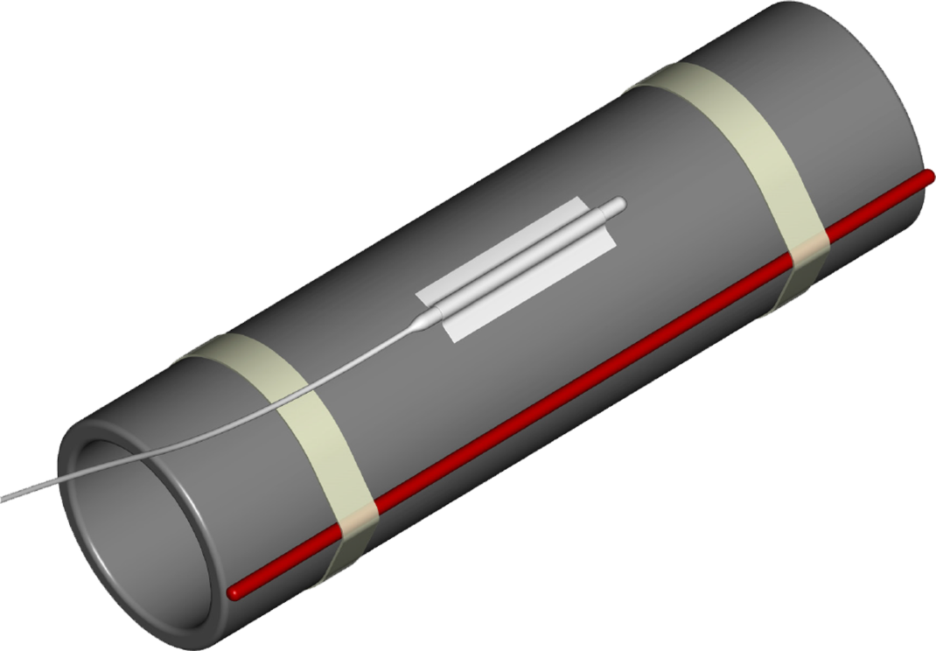
Рисунок 5 – Типовая установка датчика регулятора температуры и датчика ограничителя температуры
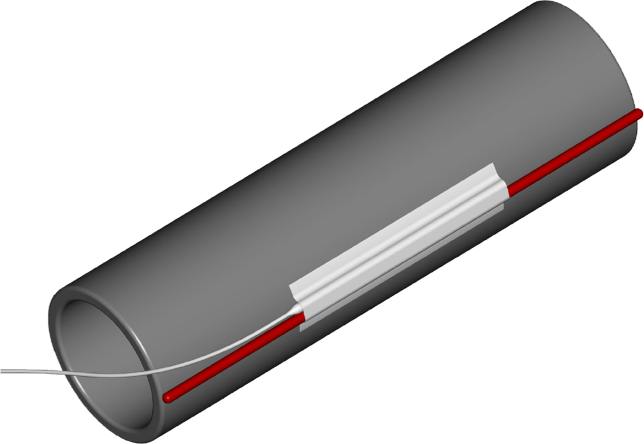
Рисунок 6 – Датчик ограничителя температуры на оболочке электронагревателя
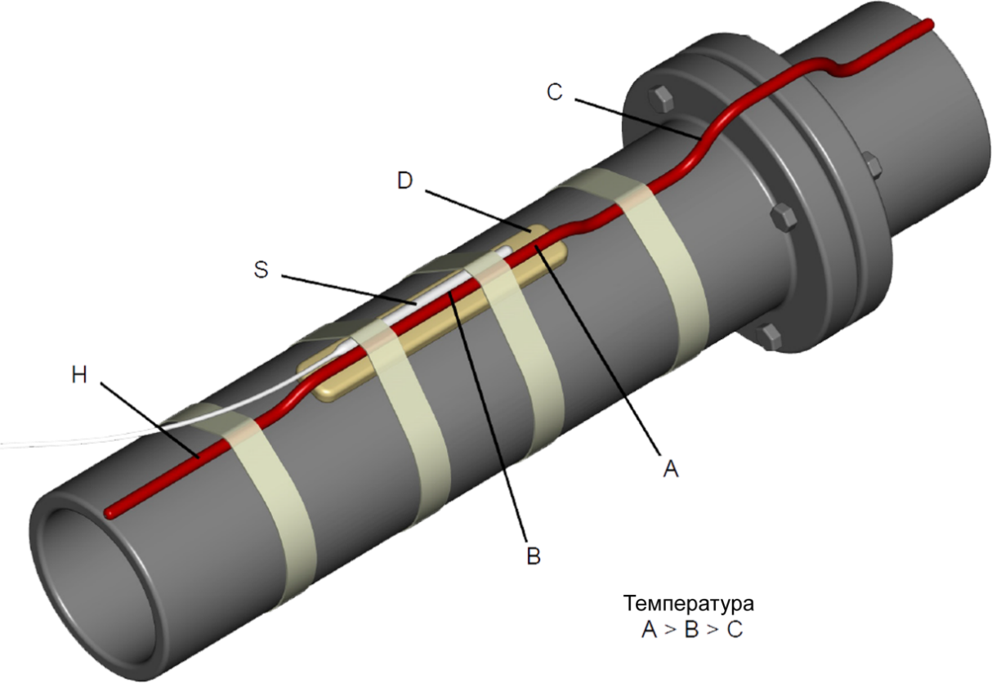
А
В
C
D
S
H
А > B > C
H – электронагреватель; S – датчик температуры; A – температура искусственного горячего пятна; B – температура в точке измерения; C – точка с плохим тепловым контактом (типичное горячее пятно); D – теплоизоляция между распределенным электронагревателем и нагретой поверхностью
Рисунок 7 – Датчик ограничителя температуры в качестве искусственного горячего пятна

8.4.4.5 Ограничитель температуры с использованием искусственного горячего пятна
На рисунке 7 показано, что датчик установлен таким образом, чтобы измерять искусственное горячее пятно, которое должно представлять самую горячую точку распределенного электронагревателя. Это может служить альтернативным методом для применения с последовательными распределенными электронагревателями.
В тех случаях, когда метод, описанный в 8.4.4.4, не может надежно обеспечивать контроль температуры оболочки системы в худших условиях, метод искусственного горячего пятна может дать некоторый дополнительный коэффициент безопасности. В этом случае теплоизоляцию устанавливают между распределенным электронагревателем и нагреваемой поверхностью. Тогда датчик ограничителя температуры устанавливают в прямом контакте с распределенным электронагревателем.
Для того чтобы гарантировать, что температура на искусственном горячем пятне выше, чем температура распределенного электронагревателя в точке плохого теплового контакта (температура С), теплоизоляцию выполняют примерно в 2 раза длиннее датчика. Из-за неизбежного рассеивания тепла самим датчиком измеренная температура В выше температуры С, но ниже, чем фактическая температура горячего пятна А. Это несоответствие, зависящее от соотношения масс датчика и электронагревателя (соотношение диаметров) и от выходной тепловой мощности q_{c}, Вт/м, учитывают при задании уставки ограничителя температуры.
Преимущество этого метода – быстрая реакция на неисправности, например на отказ регулятора температуры, отказ устройства регулирования напряжения или перенапряжение. В некоторых случаях может потребоваться разделение сложных цепей на цепи с индивидуальными ограничителями температуры.

8.4.5 Эксплуатация, калибровка и доступ
Настройку регуляторов и ограничителей температуры необходимо производить во время пуска в эксплуатацию. В зависимости от возможностей изменения заданных уставок ограничителей температуры, они должны быть запломбированы для защиты от несанкционированного доступа.
Регулятор температуры, ограничитель температуры и измерительный контур датчика калибруются при вводе в эксплуатацию. При необходимости регулятор температуры и ограничитель температуры могут быть откалиброваны заново (перекалиброваны) относительно заводских установок, а также выполнена проверка функционирования.

8.4.6 Необходимые изменения
Для систем распределенного электронагрева может быть предусмотрена проверка максимальной температуры оболочки. Если измеренные значения температуры отклоняются от допустимых значений температуры оболочки или от проектных значений, необходимо выполнить корректирующие действия и внести изменения в проект системы.

8.5 Монтаж системы теплоизоляции (см. также раздел 5)

8.5.1 Общие требования
Выбор и монтаж теплоизоляции являются основными элементами монтажа системы распределенного электронагрева. Функция теплоизоляции заключается в уменьшении тепловых потерь или притоков тепла, когда оборудование работает при температуре выше или ниже температуры окружающей среды. Следовательно, проблемы с теплоизоляцией непосредственно влияют на эффективность системы в целом. Минимизация рассеяния энергии сокращает эксплуатационные расходы, улучшает характеристики и повышает нагревательную способность системы. Монтаж теплоизоляции следует проводить в соответствии со всеми применимыми национальными стандартами и местными правилами.

8.5.2 Подготовительная работа
Необходимо принять меры, чтобы защитить распределенные электронагреватели от механического повреждения и попадания влаги после монтажа распределенных электронагревателей и до установки теплоизоляции. До начала установки рекомендуется, чтобы с помощью инженерно-технического персонала рабочей площадки была установлена связь между монтажником распределенного электронагревателя и изготовителем теплоизоляции для выполнения теплоизоляции в максимально сжатые сроки после монтажа и испытания распределенных электронагревателей.
Следует провести следующие проверки и процедуры:
a) проверить, соответствуют ли тип, внутренний диаметр и толщина значениям, использованным при выборе распределенного(ых) электронагревателя(ей). Если толщина изоляции отличается от толщины, указанной в технических задании, будет невозможно поддерживать заданную проектную температуру;
b) во время хранения, транспортирования и монтажа должна быть обеспечена временная защита от атмосферных воздействий, чтобы избежать попадания влаги под защитное покрытие или оболочку.

8.5.3 Монтаж теплоизоляционных материалов
Теплоизоляция должна быть смонтирована на все секции трубопровода и оборудования, включая фланцы, вентили, трубодержатели, изгибы, Т-образные соединения и т. д. Если в системе установлены трубные или сильфонные компенсаторы, необходимо предусмотреть для них такую теплоизоляцию, чтобы она не ухудшала термический КПД системы распределенного электронагрева.
Может потребоваться теплоизоляция большего размера, чтобы она в достаточной мере закрывала распределенный электронагреватель и оборудование. Далее приведены другие принципы монтажа теплоизоляции:
а) необходимо убедиться в том, что толщина теплоизоляции соответствует указанной номинальной толщине во всех точках. Должны следить за тем, чтобы не вдавить распределенный электронагреватель в теплоизоляцию, потому что это может вызвать повышение температуры в оболочке. Если указанный размер теплоизоляции подходит не точно, можно использовать теплоизоляцию следующего большего размера, чтобы закрыть электронагреватель;
b) все отверстия должны быть загерметизированы для предупреждения попадания влаги. При возможности вырезы должны быть выполнены заранее и располагаться в нижнем сегменте теплоизоляции (нижние 180^{о}). Теплоизоляцию следует устанавливать таким образом, чтобы обеспечивался абсолютно герметичное введение распределенных электронагревателей и температурных датчиков или капиллярных трубок;
c) теплоизоляция должна быть разрезана и плотно подогнана для предупреждения появления воздушных зазоров. Стыки сегментов следует располагать вразбежку в горизонтальной плоскости, чтобы уменьшить потерю тепла за счет конвективных тепловых потерь;
d) во время монтажа теплоизоляции необходимо следить за тем, чтобы не повредить распределенный электронагреватель. Расположение распределенных электронагревателей, температурных датчиков и других устройств не должно быть изменено персоналом;
e) рекомендуется применение металлической фольги для того, чтобы закрыть распределенный электронагреватель на вентилях и другом оборудовании нестандартной формы, чтобы не допустить обмотки электронагревателя теплоизоляцией;
f) следует избегать применения теплоизоляционных материалов с высоким содержанием галоидов на электронагревателях с незащищенной оболочкой из нержавеющей стали.

8.5.4 Защитный кожух
В тех случаях, когда предусмотрен металлический защитный кожух, необходимо убедиться в том, что неизолированные концы металлической конструкции не контактируют непосредственно с распределенным электронагревателем или его компонентами.
Зонами наибольшего риска считаются следующие:
a) фланцы: металлическая конструкция должна быть отрезана, и оголенный участок теплоизоляции должен быть обработан подходящим неабсорбирующим составом;
b) вентили: предварительно изготовленная изоляционная оболочка должна иметь избыточную длину и доходить до защитного кожуха трубопровода;
c) ответвления, изгибы или Т-образные соединения: не следует вставлять с усилием оболочку смежной секции прямой трубы в изгиб, чтобы не повредить распределенный электронагреватель.
Предпочтение следует отдавать изгибам с замковыми секциями с завальцованными краями. Несхватывающийся герметик следует использовать между перехлестывающимися секциями металлических погодных барьеров или оболочек. При использовании заклепок или самонарезающихся винтов следует убедиться в том, что длина любого выбранного сверла или винта такова, что они не смогут проникнуть сквозь теплоизоляцию и повредить установленный под ней распределенный электронагреватель.
Предупредительные этикетки, на которых размещена информация о том, что под теплоизоляцией установлена система распределенного электронагрева, должны быть прикреплены к защитному кожуху с промежутками не более 6 м. Эти этикетки должны быть также прикреплены к защитному кожуху над каждым вентилем или другой единицей оборудования, которая может нуждаться в периодическом техническом обслуживании.

8.5.5 Испытание сопротивления изоляции цепи на месте монтажа
Испытания, указанные в 8.3.4, проводят на всех цепях распределенного электронагревателя после монтажа, при этом измеренное сопротивление изоляции должно быть не менее 20 МОм. Исключением являются только распределенные электронагреватели с минеральной изоляцией, сопротивление которой должно быть не менее 5 МОм.

8.5.6 Визуальный контроль
При визуальном контроле следует убедиться в том, что:
а) влага не может проникнуть в теплоизоляцию в результате атмосферных воздействий (правильное положение перекрывающихся частей или загнутых кромок);
b) скользящие соединения (или подобные соединения) на погодном барьере достаточно гибкие, чтобы амортизировать любое движение при расширении;
c) винты, выбранные для крепления погодного барьера, достаточно короткие, чтобы исключить любую возможность повреждения распределенных электронагревателей или температурных датчиков;
d) размеры отверстий в погодном барьере для распределенных электронагревателей, температурных датчиков и т. д. таковы, что контакт невозможен. В частности, для выполнения ответвлений защитный кожух должен быть достаточно широко разрезан;
e) стыки в защитном кожухе и места ввода в теплоизоляцию хорошо герметизированы эластичным, незатвердевающим герметиком, который устойчив к химическому воздействию и разложению и стабилен по размерам.

8.5.7 Документация
Материал теплоизоляции и ее толщина должны быть отражены в документации.

8.6 Монтаж распределительной электрической проводки и координирование с ответвлениями цепи

8.6.1 Общие требования
В каждом ответвлении цепи распределенного электронагревателя необходимо использовать устройство защиты от перегрузки по току. Размер сечения и тип распределительной электрической проводки, номинальные характеристики защитных устройств ответвлений цепи следует выбирать на основе пусковых токов распределенного электронагревателя и их продолжительности при минимальной возможной температуре электронагревателя.

8.6.2 Устройство защиты от замыкания на землю
Необходимо предусмотреть устройство защиты от замыкания на землю в соответствии с ГОСТ 31610.30-1.

8.6.3 Устройство защиты цепи
Необходимо проверить, что выбранное защитное устройство соответствует номинальному току по своим размерам (при первоначальной и детальной проверках). Также могут применяться национальные и международные требования к соответствующему метода защиты.

8.6.4 Бирки/идентификация
Постоянная бирки и надписи должны быть выполнены в соответствии с требованиями применяемых стандартов, в том числе и на устройствах:
а) выключатель ответвления цепи;
b) устройства мониторинга и сигнализации;
c) соединения подключения электропитания распределенного электронагревателя;
d) номер цепи и уставка для каждого регулятора температуры.

8.7 Ввод в эксплуатацию
8.7.1 Предпусковая проверка
Необходимо заполнить и сохранить в проверочную таблицу требований по монтажу (см. таблицу B.1).

8.7.2 Функциональная проверка и окончательный вариант документации

8.7.2.1 Общие требования
Система(ы) распределенного электронагрева должна(ы) вводиться в эксплуатацию после установки теплоизоляции и монтажа электрической проводки. Необходимо заполнить и сохранить в протокол ввода в эксплуатацию распределенного электронагревателя, представленный в приложении С (см. таблицу С.1).

8.7.2.2 Функциональная проверка
Следует выполнить следующие функциональные проверки:
а) замкнуть все ответвленные цепи и проверить наличие тока. Для регулятора температуры или ограничителя температуры может потребоваться временная перемычка (шунт);
b) убедиться в работоспособности всех контрольных или сигнальных цепей. На полевых контактах может потребоваться перемычка (шунт);
c) заполнить протокол ввода в эксплуатацию распределенного электронагревателя для каждой цепи электронагревателя (см. таблицу С.1). В протоколе должны быть указаны все данные об испытаниях и ввода в эксплуатацию;
d) записать значения сопротивления электрической изоляции для каждого измерения, выполненного по методике, приведенной в 8.5.5;
e) записать приложенное напряжение и полученный ток через 5 мин после включения, а также температуру трубопровода, если требуется;
f) проверить, чтобы компоненты сигнализации и контроля работали надлежащим образом;
g) проверить, что выполнена калибровка уставки регулятора температуры и то, что регулятор установлен на это значение.

8.7.2.3 Окончательный вариант документации
Адекватная и единообразная документация на цепи распределенного электронагревателя является основой экономичного технического обслуживания данного оборудования. Это особенно важно для ускорения нахождения и устранения неисправностей в цепи, а также создает основу для более простого, быстрого и менее дорогого выполнения всех необходимых изменений и расширений специалистами по системам распределенного электронагрева.
Для систем распределенного электронагрева, предназначенных для применения во взрывоопасных средах, форма проектной документации подробно определена в описании соответствующей системы.
Документация для каждого нагревательного контура распределенного электронагревателя должна включать следующие элементы:
a) проектная и испытательная документация:
1) оглавление,
2) схема трубопровода, показывающая контуры распределенного электронагревателя и расположения точек подключения электропитания, соединений, сращиваний, Т-образных соединений, концевых заделок и температурных датчиков для регулирования и ограничения температуры,
3) для резервуаров: схема контуров электронагревателя,
4) перечень труб и термоизоляции,
5) длина отдельных контуров распределенных электронагревателей,
6) расчетные и измеренные данные,
7) перечень материалов,
8) инструкции по монтажу распределенных электронагревателей,
9) схема прокладки нагревательных кабелей,
10) описание и инструкции по установке температурных датчиков,
11) протокол ввода в эксплуатацию распределенного электронагревателя (см. таблицу С),
12) эпюры распределения температуры (измерение профиля температуры),
13) Акт установки;
b) электрические схемы или перечни:
1) электрическая принципиальная схема и электрическая схема соединений с соответствующими перечнями и таблицами,
2) схемы оконечных соединений, распределительные устройства с перечнем деталей,
3) инструкции по монтажу;
c) другое:
1) технические описания и руководства для каждой единицы оборудования,
2) функциональная схема, согласованная с инженером проектировщиком,
3) сертификаты, выданные аккредитованным органом по сертификации оборудования для взрывоопасных сред.

9 Техническое обслуживание

9.1 Общие требования
Рекомендуется проводить техническое обслуживание в соответствии с графиком техобслуживания, пример которого приведен в Приложении D (см. таблицу D.1), с периодичностью один раз в год или чаще по мере необходимости. Более расширенные проверки могут потребоваться в агрессивных или других неблагоприятных средах или в том случае, если существует высокий риск механического повреждения. Необходимость более частых проверок следует определять по опыту работы и путем консультаций с владельцем/пользователем производственного объекта.
Все мероприятия по техническому обслуживанию должны быть записаны в журнале регистрации технического обслуживания (образец приведен в таблице D.1) и сохранены в документация по системе.

9.2 Обнаружение неисправностей
Необходимы специальные методы обнаружения неисправностей в системах распределенного электронагрева, покрытых теплоизоляцией и металлическим защитным кожухом. Следует также проконсультироваться с разработчиком системы распределенного электронагрева. Часто причинами неисправностей являются механические повреждения, коррозия, перегрев или попадание влаги.
Ниже приведено краткое описание этапов обнаружения неисправностей:
а) Точная топология системы распределенного электронагрева должна быть определена на основании документации по системе. Если этого недостаточно, следует использовать индукционный прибор, работающий приблизительно на частоте 1000 Гц, для подачи сигнала в распределенный электронагреватель и проследить как трассу прокладки по звуковому сигналу, подаваемому прибором;
b) следует определить тип неисправности (например, обрыв цепи или утечка на землю);
c) если имеется обрыв цепи или низкое сопротивление относительно земли (менее 500 Ом), может быть успешно использован прибор, работающий по методу отраженных импульсов или методу отраженных волн.
Другие неисправности следует обнаруживать прибором типа измерительного моста.

9.3. Устранение неисправностей
После обнаружения неисправности поврежденный компонент должен быть заменен или отремонтирован в соответствии с требованиями настоящего стандарта. Те части установки, которые подверглись вмешательству при устранении неисправностей, должны быть проверены в соответствии с таблицей С.1, и результаты должны быть записаны в соответствии с таблицей D.1.

10 Ремонт

10.1 Общие требования
После определения причины неисправности цепи следует устранить повреждения, проведя ремонт на месте или заменив неисправные компоненты. Ремонт на месте можно проводить лишь в том случае, если соблюдены следующие условия:
а) ремонт не делает недействительным сертификат на сертифицированное устройство. Любой ремонт сертифицированных устройств, используемых во взрывоопасных средах, следует проводить в строгом соответствии со всеми специальными инструкциями, включенными в приложение к сертификату;
b) сохранены проектные и конструкционные характеристики распределенного электронагревателя, например механическая прочность и влагостойкость;
c) в документации по системе рекомендован способ ремонта с указанием специальных материалов и инструментов;
d) в проведении ремонта не возникает никакой опасности и угрозы жизни и здоровью окружающих;
e) персонал, проводящий ремонт, прошел обучение в соответствии с 8.2.6.
В 8.3.5 определены требования к замене компонента.

10.2 Целесообразность ремонта распределенных электронагревателей

10.2.1 Механические повреждения
Если неисправность обнаружена только после электрического подсоединения, и область повреждения ограничена небольшим участком, необходимо провести визуальный контроль распределенного электронагревателя на расстоянии 1 м с каждой стороны от места повреждения, чтобы определить, произошло ли повреждение электроизоляции в других местах, кроме точки механического повреждения.

10.2.2 Повреждение, вызванное коррозией
Если распределенный электронагреватель был поврежден более чем в одной точке или область повреждения велика, его следует заменить. Если же причиной поломки является коррозионным разрушением и повреждение ограничено небольшой областью, ремонт, как правило, возможен.

10.2.3 Повреждение, вызванное перегревом
Ремонт должен быть проведен только в том случае, если область повреждения ограничена небольшим участком.
Если есть подозрения, что это проектная ошибка, следует проводить оценку системы распределенного электронагрева.

10.3 Методы ремонта распределенных электронагревателей

10.3.1 Общие требования
Обычно ремонт распределенного электронагревателя заключается в линейном сращивании или соединении через соединительную коробку.
В данном разделе приведены общие методы, которые следует соблюдать, однако следует использовать только те методы и только те материалы или инструменты, которые рекомендованы поставщиком.

10.3.2 Линейное сращивание
Удаление поврежденного участка распределенного электронагревателя не должно значительно изменять характеристики распределенного электронагревателя по сравнению с исходными проектными характеристиками. Необходимо принять меры к тому, чтобы линейное сращивание не подвергалось нагрузкам при эксплуатации. Этого можно достичь, например, выполнив компенсационную петлю с обеих сторон стыка. Участок распределенного электронагревателя на расстоянии 150 мм с обеих сторон от стыка не должен быть изогнут при повторном монтаже на рабочем объекте, также необходимо обеспечить надежный контакт.

10.3.3 Соединение через соединительную коробку
Ремонт не должен изменять характеристики электронагревателя по сравнению с исходными проектными характеристиками. Если используют холодные выводы, распределенный электронагреватель и стыки после ремонта должны быть прочно закреплены на объекте для обеспечения хорошего контакта. Ввод холодных выводов и заделок в соединительную коробку следует проводить в соответствии с документацией поставщика.

10.4 Заземление
Если распределенные электронагреватели заземлены с помощью электропроводящего покрытия, целостность и непрерывность заземления не должны быть нарушены в результате ремонта.

10.5 Испытания
Отремонтированный(е) распределенный(е) электронагреватель(и) должен(ны) проходить все испытания, указанные в 8.5.5, до повторного ввода в эксплуатацию.

Приложение А
(справочное)
Пример записи проектных данных
В таблице А.1 приведен пример записи проектных данных.
Таблица A.1 – Пример записи проектных данных
Расположение | Система |  |  | Номер проекта |  |  |  | Справочный(е) чертеж(и)
ИНФОРМАЦИЯ О МЕСТЕ МОНТАЖА
Минимальная температура окружающей среды |  |  |  |  |  | Расчетная скорость ветра
Максимальная температура окружающей среды |  |  |  |  |  | Расчетный коэффициент безопасности
Расположение монтажа: | Снаружи |  | Внутри |  |  | Неблагоприятная (агрессивная) среда
ТРЕБОВАНИЯ К СИСТЕМЕ
Тип I (температура, поддерживаемая выше минимального значения)
Тип II (температура процесса, поддерживаемая в среднем диапазоне)
Тип III (температура процесса, поддерживаемая в узком диапазоне)
ПРИМЕНЕНИЕ
Трубопроводы | Резервуары |  |  |  | Безопасные душевые кабины
Неметаллические трубы/резервуары |  |  |  |  | Инструментальные трубки с предпрогревом
Линии возврата конденсата пара (защита от замерзания)
Возможность спиральной укладки электронагревателя
ИНФОРМАЦИЯ О ТЕХНОЛОГИЧЕСКОМ ПРОЦЕССЕ
Материал в трубопроводе |  |  |  |  |  |  |  | Жидкость/газ/пар
Температура, которую необходимо поддерживать в трубопроводе |  |  |  |  |  |  |  |  |  |  | ^{о}C
Нормальная рабочая температура процесса |  |  |  |  |  |  |  |  |  |  | ^{о}C
Минимальная допустимая температура продукта |  |  |  |  |  |  |  |  |  |  | ^{о}C
Максимальная допустимая температура продукта |  |  |  |  |  |  |  |  |  |  | ^{о}C

Продолжение таблицы А.1
Максимальная температура в системе (при отклонениях в технологическом процессе, выбросе пара и т. д.) |  |  |  |  |  |  |  |  |  |  |  |  |  |  | ^{о}C
СИСТЕМА ТРУБОПРОВОДА (РЕЗЕРВУАР)
Материал трубы (резервуара) |  |  |  |  |  |  |  |  |  |  | Параметры (толщина)
Специальные условия (футерованная труба и т. д.)
Метод(ы) крепления труб |  |  | Прямой контакт |  |  |  |  |  |  | Внешняя теплоизоляция (предпочтительная)
СИСТЕМА ТЕПЛОИЗОЛЯЦИИ
Тип |  | Толщина |  |  |  |  |  |  |  |  | коэффициент теплопроводности/ температура
Максимальная температура воздействия |  |  |  |  |  |  | ^{о}C |  |  |  | Изоляция, рассчитанная на трубу следующего большего габарита
Использование мягкой изоляции (вентили, насосы)
ЭЛЕКТРИЧЕСКАЯ СИСТЕМА
Напряжение, В |  |  |  |  |  |  |  |  |  |  | Число фаз |  | Частота, Гц
Классификация взрывоопасных и пожарных зон |  |  |  |  |  |  | Температура самовоспламенения /температурный класс
Определяющий газ/пар (с наименьшей температурой самовоспламенения)
Необходимая сертификация |  |  |  | ТР ТС 012/2011 |  |  |  |  |  |  |  | Утвержденные чертежи
СПЕЦИАЛЬНЫЕ УСЛОВИЯ К ПРОЦЕССУ ОБОГРЕВА
Использовать этот раздел только для нагрева, таяния и других специальных требований к обогреву
Специальные требования: нагрев |  |  |  |  |  |  |  | Таяния |  |  |  | Другие (указать):
Объем жидкой/твердой среды для нагрева |  |  |  |  |  |  |  | Текучая/нетекучая среда
Допустимое время повышения температуры/изменения состояния
Исходная температура материала |  |  |  | Конечная температура материала
Температура при изменении состояния материала |  |  |  |  |  |  |  | Материал трубы

Окончание таблицы A.1
Удельная теплоемкость | Твердый материал | Жидкость |  | Пар
Плотность | Твердый материал | Жидкость |  | Пар
Теплота плавления или парообразования
Подготовил |  | Должность Фамилия, инициалы подпись |  | Дата
Утвердил |  | Должность Фамилия, инициалы подпись |  | Дата
Принял |  | Должность Фамилия, инициалы подпись |  | Дата

Приложение B
(справочное)
Проверочная таблица требований по монтажу
Таблица B.1 – Пример предпусковых проверок и ведомости по монтажу нагревателя
Местонахождение | Система |  | Номер проекта |  |  | Справочный(е) чертеж(и)
Номер линии | Номер распределенного электронагревателя |  | Класс зоны |  |  | Температурный класс
Номер панели | Местонахождение |  | Номер цепи |  |  | Ток/напряжение цепи
Изготовитель распределенного электронагревателя | Модель распределенного электронагревателя |  | Мощность распределенного электронагревателя _ Вт на единицу длины/номинальное напряжение
Проверка сертификационной маркировки:
Изготовитель мегомметра/модель |  |  | Настройки напряжения |  |  | Точность/полная шкала
Дата последней поверки мегомметра
Изготовитель ампервольтомметра/модель |  | Значение сопротивления, Ом |  |  | Точность/полная шкала
ИСПЫТАНИЯ РАСПРЕДЕЛЕННОГО  ЭЛЕКТРОНАГРЕВАТЕЛЯ |  | Испытательное значение/примечания |  |  | Дата |  | Обозначение
Примечания
1 Проверку целостности цепи саморегулирующегося распределенного электронагревателя проводят только для условий короткого замыкания или обрыва цепи.
2 Минимально допустимое сопротивление изоляции, измеренное на соединительной коробке распределенного электронагревателя, должно быть 20 МОм. Минимально допустимое испытательное напряжение – 500 В постоянного тока. Однако для нагревательных кабелей с минеральной изоляцией рекомендуется 1000 В постоянного тока, а для кабелей с полимерной изоляцией – 2500 В постоянного тока. Для нагревателей с минеральной изоляцией (см. п. 4 ниже) минимальное сопротивление изоляции при измерении в со коробке составляет 5 МОм.
1 Приемка материала на катушке
Проверка целостности цепи на катушке
Проверка сопротивления изоляции на катушке
Монтаж трубопровода завершен (разрешение на начало монтажа электронагревателя)
3 Монтаж распределенного электронагревателя завершен (разрешение на начало монтажа теплоизоляции)
Распределенный электронагреватель правильно смонтирован на трубопроводе, резервуаре или оборудовании
Окончание таблицы B.1
Распределенный электронагреватель правильно смонтирован на вентилях, трубных опорах и других теплоотводящих устройствах
Компоненты правильно смонтированы и заделаны (питание, герметизация Т-образных соединений)
Монтаж выполнен в соответствии с инструкциями изготовителя и проектом контуров
4 Монтаж теплоизоляции завершен
Проверка целостности цепи
Испытание сопротивления изоляции
СИСТЕМА ПРОВЕРЕНА
5 Маркировка, бирки и идентификация полная (см. раздел 6 ГОСТ 31610.30-1)
6 Нагреватель надежно заземлен
7 Регуляторы температуры правильно установлены и уставки проверены
8 Все соединительные коробки сертифицированы и закрыты
9 Теплоизоляция защищена от погодных условий (все швы герметизированы)
10 концевые уплотнения, закрытые места сращений отмечены на наружном защитном кожухе теплоизоляции
11 Чертежи, документация, промаркированы как приведённые в соответствие с фактическим монтажом
Выполнил: | Должность Фамилия, инициалы подпись |  |  | Дата
Подтвердил: | Должность Фамилия, инициалы подпись |  |  | Дата
Принял: | Должность Фамилия, инициалы подпись |  |  | Дата
Утвердил: | Должность Фамилия, инициалы подпись |  |  | Дата

Приложение C
(справочное)
Пример протокола ввода в эксплуатацию распределенного электронагревателя
В таблице С.1 показан пример протокола ввода в эксплуатацию распределенного электронагревателя
Таблица С.1 – Пример протокола ввода распределенного электронагревателя в эксплуатацию
Местонахождение |  | Система |  |  | Номер проекта |  |  | Справочный(е) чертеж(и)
Номер линии |  | Номер распределенного электронагревателя |  |  | Класс зоны |  |  | Температурный класс
Номер панели |  | Местонахождение |  |  | Номер цепи |  |  | Напряжение цепи
Изготовитель распределенного электронагревателя |  | Модель распределенного электронагревателя |  |  | Мощность распределенного электронагревателя _ Вт на единицу длины/номинальное напряжение
Проверка сертификационной маркировки:
ИНФОРМАЦИЯ ОБ РАСПРЕДЕЛЕННОМ ЭЛЕКТРОНАГРЕВАТЕЛЕ
Общая проектная длина распределенного электронагревателя |  |  |  |  | Общая длина установленного распределенного электронагревателя
Тип теплоизоляции |  |  |  |  | Толщина теплоизоляции
Поддерживаемая температура рабочего объекта |  |  |  |  | Максимальная температура рабочего объекта
ИСПЫТАНИЯ РАСПРЕДЕЛЕННОГО ЭЛЕКТРОНАГРЕВАТЕЛЯ
(данные из ведомости по монтажу распределенного электронагревателя)
Проверка электрического сопротивления/целостности цепи, Ом
Проверка сопротивления электроизоляции _ МОм
Температура окружающей среды во время испытаний
Дата проведения | Напряжение переменного тока, В |  |  | Ток, А
 | Панель |  | Площадка | 1 фаза | 3 фазы
 |  |  |  | Линия | L1 |  | L2 |  | L3 | Нейтраль
Пуск
Через 5 мин
Через 4 ч
Температура окружающей среды во время испытания
Температура рабочего объекта в начале испытания |  |  |  |  |  | Через 4 ч
Рассчитанная мощность на единицу длины (В • А/м) |  |  |  |  |  | Через 4 ч
Окончание таблицы С.1
РЕГУЛИРОВАНИЕ ТЕМПЕРАТУРЫ: тип
Регулятор распределенного электронагревателя | Датчики окружающей среды |  | Датчики температуры трубопровода |  | Заданное значение температуры
Ограничитель температуры | Тип |  | Местоположение |  | Заданное значение температуры
Терморегуляторы откалиброваны
Функционирование терморегуляторов проверено
Аварийная сигнализация/контроль: тип
Температура | Верхнее значение |  | Нижнее значение |  | Функционирование проверено
Ток распределенного электронагревателя | Верхнее значение |  | Нижнее значение |  | Функционирование проверено
Остаточный ток |  |  | Уставка |  | Функционирование проверено
Падение напряжения |  |  |  |  | Функционирование проверено
Другое |  |  |  |  | Функционирование проверено
УСТРОЙСТВО ДИФФЕРЕНЦИАЛЬНОЙ ЗАЩИТЫ: тип
Уставка |  | Измеренный ток |  | Испытано в работе
Выполнил: |  |  |  | Должность Фамилия, инициалы подпись |  | Дата
Подтвердил: |  |  |  | Должность Фамилия, инициалы подпись |  | Дата
Принял: |  |  |  | Должность Фамилия, инициалы подпись |  | Дата
Утвердил: |  |  |  | Должность Фамилия, инициалы подпись |  | Дата

Приложение D
(справочное)
Пример графика техобслуживания и записи в журнале регистрации
В таблице D.1 приведен пример графика техобслуживания и записи в журнале регистрации.
Таблица D.1 – Пример графика техобслуживания и записи в журнале регистрации
Местоположение системы |  |  |  | Система |  |  |  |  |  |  | Справочный(е) чертеж(и)
ИНФОРМАЦИЯ О ЦЕПИ
Номер распределенного электронагревателя |  |  |  | Длина цепи |  |  |  |  |  |  | Номер панели автоматических выключателей
Подключение питания |  |  |  | Расчетное напряжение |  |  |  |  |  |  | Число полюсов автоматического выключателя
Т-образное подсоединение |  |  |  | Устройство защиты от остаточного тока (тип)
Сращивание |  |  |  | Уставка устройства защиты по остаточному току
Терморегулятор
ВИЗУАЛЬНЫЙ ОСМОТР
Номер панели | Номер цепи
 | Дата
 | Инициалы
Теплоизоляция
Поврежденная теплоизоляция/обшивка
Водонепроницаемость хорошая
Отсутствует
теплоизоляция /обшивка
Присутствие влаги
Компоненты системы электронагрева
Оболочки, коробки герметизированы
Присутствие влаги
Признаки коррозии

Окончание таблицы D.1
Выцветание вывода распределенного электронагревателя
Регулятор температуры и/или ограничитель температуры
Функционирует нормально
Уставка
ЭЛЕКТРИЧЕСКИЕ ХАРАКТЕРИСТИКИ
Испытание сопротивления изоляции цепей на месте монтажа (при необходимости, с шунтом регулятора/ограничителя) (см. 8.5.5)
Испытательное напряжение
Значение по мегомметру, МОм
Напряжение питания распределенного электронагревателя
Значение на источнике питания
Значение на монтажном соединении
Показание тока в цепи распределенного электронагревателя
Показание через 5 мин (А)
Температура рабочего объекта
Ток замыкания на землю
Комментарии и действия
Выполнил: |  |  |  |  |  |  |  |  |  |  | Должность Фамилия, инициалы подпись |  |  | Дата
Утвердил: |  |  |  |  |  |  |  |  |  |  | Должность Фамилия, инициалы подпись |  |  | Дата

Приложение E
(справочное)
Учет тепловых потерь для трубопровода. Формула расчета тепловых потерь и пример расчета

Существует много вариантов основной формулы [формула (Е.1)], по которой определяют потери тепла трубы. Некоторые из этих вариантов представляют собой упрощения, используемые для удобства расчетов, получения консервативных (завышенных) значений или по похожим причинам. Другие варианты отражают отсутствие условий, которые зависят от системы изоляции. Следовательно, выбор варианта формулы зависит от конкретной ситуации и желаемой цели:
$$q=\frac{T_{\text{p}}-T_{\text{a}}}{\frac{1}{π×D_{1}×h_{\text{i}}}+\frac{\ln\left(D_{2}/D_{1}\right)}{2×π×K_{1}}+\frac{\ln\left(D_{3}/D_{2}\right)}{2×π×K_{2}}+\frac{1}{π×D_{3}×h_{\text{co}}}+\frac{1}{π×D_{3}×h_{\text{o}}}}$$ | (Е.1)

где
q – тепловые потери на единицу длины трубы, Вт/м;
T_{p} − температура, которую необходимо поддерживать, °C;
T_{a} − минимальная проектная температура окружающей среды, °C;
D₁ − внутренний диаметр внутреннего слоя изоляции, м;
D₂ − внешний диаметр внутреннего слоя изоляции, м (внутренний диаметр внешнего слоя изоляции при его наличии);
D₃ − внешний диаметр внешнего слоя изоляции при его наличии, м;
K₁ − коэффициент теплопроводности внутреннего слоя изоляции, измеренный при средней температуре, Вт/(м·K);
K₂ − коэффициент теплопроводности внешнего слоя изоляции (при его наличии), измеренный при средней температуре, Вт/(м·K);
h_{i} − коэффициент теплопередачи в воздушной прослойке (при ее наличии) между поверхностью трубопровода и внутренней поверхностью теплоизоляции, Вт/(м²·K);
h_{co} − коэффициент теплопередачи в воздушной прослойке (при ее наличии) между внешней поверхностью теплоизоляции и погодным барьером, Вт/(м²·K);
h_{o} − коэффициент теплоотдачи от поверхности погодного барьера к окружающей среде, Вт/(м²·K). Типовые значения при теплоотдаче в воздух колеблются в пределах от 3 до 284 Вт/(м²·K) для применения при температурах ниже 50 °С.
Формула (Е.1) учитывает все общие сопротивления тепловому потоку, которые могут присутствовать в конкретном применении. Для типовой изоляционной системы обычного размера, состоящей из одного типа изоляции, и металлического погодного барьера формула (Е.1) приводится к формуле (Е.2):

$$q=\frac{T_{\text{p}}-T_{\text{a}}}{\frac{\ln\left(D_{2}/D_{1}\right)}{2×π×K}+\frac{1}{π×D_{2}×h_{\text{co}}}+\frac{1}{π×D_{2}×h_{\text{o}}}}$$ | (Е.2)

При использовании мастичного погодного барьера формула (Е.2) приводится к формуле (Е.3):

$$q=\frac{T_{\text{p}}-T_{\text{a}}}{\frac{\ln\left(D_{2}/D_{1}\right)}{2×π×K}+\frac{1}{π×D_{2}×h_{\text{co}}}+\frac{1}{π×D_{2}×h_{\text{o}}}}$$ | (Е.3)

Из формулы можно исключить слагаемое 1/•D₂•h_{o}, что даст завышенное значение тепловых потерь. После этого формула (Е.3) принимает вид формулы (Е.4) для определения тепловых потерь на единицу длины:

$$q=\frac{2×π×K×\left(T_{\text{p}}-T_{\text{a}}\right)}{\ln\left(D_{2}/D_{1}\right)}$$ | (Е.4)

Формула (Е.5) отражает общие тепловые потери для трубы длиной L:

$$q=\frac{2×π×K×L×\left(T_{\text{p}}-T_{\text{a}}\right)}{\ln\left(D_{2}/D_{1}\right)}$$ | (Е.5)

Коэффициенты теплоотдачи и теплопроводности теплоизоляции зависят от температуры. Изначально значение температуры в каждом слоя термосопротивления неизвестно, поэтому необходимо использовать предполагаемые значения. Тепловые потери и новый температурный режим рассчитывают на основе исходного предполагаемого режима температуры. Решение найдено, если предполагаемый температурный режим согласуется с рассчитанным. В противном случае рассчитанный температурный режим следует использовать для создания нового предполагаемого температурного режима, а расчеты − повторить (рисунок Е.1).
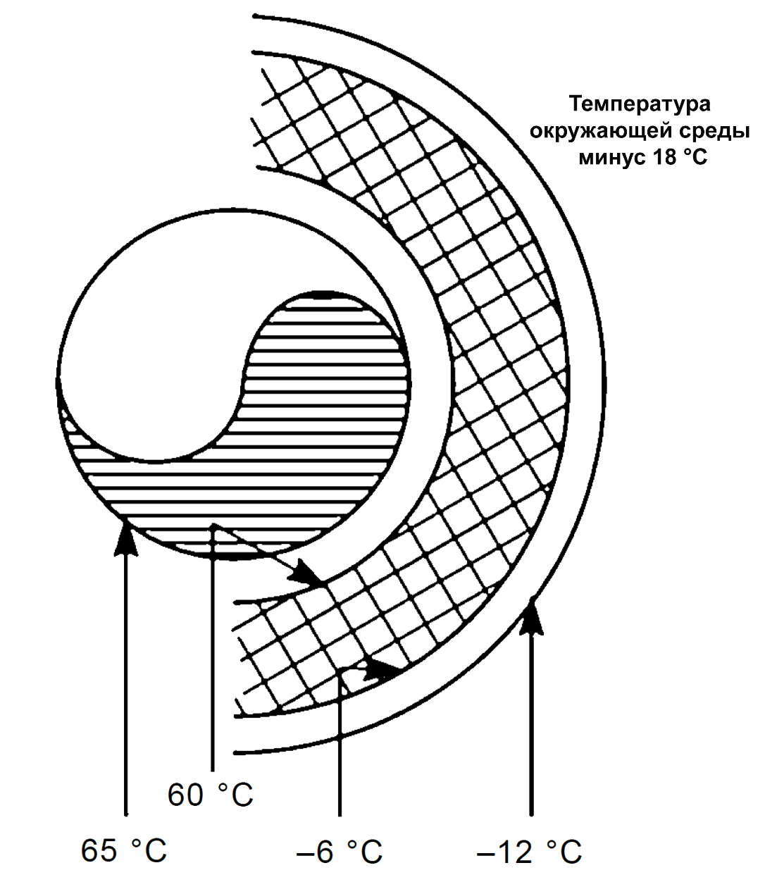

Рисунок Е.1 – Предполагаемые перепады температуры

Коэффициенты теплоотдачи в воздушных поверхностных слоях h_{co}, h_{o}, и h_{i} − это расчетные значения, определяемые потерями тепла из-за конвекции и теплового излучения. Конвективная составляющая этих коэффициентов в значительной степени зависит от скорости ветра у поверхности. При нулевом ветре тепловые потери в результате конвекции определяются естественной конвекцией; при наличии ветра тепловые потери − вынужденной конвекцией. Расчет коэффициентов теплоотдачи основан на результатах экспериментальных исследований.
Для расчетов коэффициентов теплоотдачи при свободной конвекции используют зависимости для критериев Нуссельта (Nusselt numbers) и Рэлея (Rayleigh numbers) ([1], [2]).
При расчете коэффициентов для вынужденной конвекции используют зависимости для критериев Нуссельта (Nusselt numbers), Рейнольдса (Reynolds numbers) и Прандтля (Prandtl numbers) ([3] и [1], [2]). Поскольку распределенные электронагревательные системы в основном предназначены для компенсации тепловых потерь от цилиндрических труб в воздух в условиях атмосферного давления, поэтому эмпирические соотношения, отражающие уровень теплопередачи, могут быть представлены в виде упрощенных формул, приведенных ниже.
Формула (Е.6) и формула (Е.7) являются упрощенными формулами для расчета теплопередачи при свободной конвекции в ламинарном потоке в воздухе при атмосферном давлении ([1]):
$h=C_{1}×{\left[\frac{T_{\text{s}}-T_{\text{amb}}}{d}\right]}^{0,25}$ для горизонтальных труб; | (Е.6)

$h=C_{2}×{\left[\frac{T_{\text{s}}-T_{\text{amb}}}{L}\right]}^{0,25}$ для вертикальных труб | (Е.7)

где h − коэффициент теплопередачи, возникающей из-за свободной конвекции, Вт/(м²·°C);
C₁ − коэффициент 1,32;
T_{s} − температура цилиндрической поверхности, °C;
T_{amb} − температура окружающей воздуха, °C;
d − диаметр цилиндрической поверхности, м;
C₂ − коэффициент 1,42.
L − длина вертикального участка цилиндрической трубы, м.
Формула (Е.8) является упрощенной формулой для расчета теплопередачи цилиндрической трубы при принудительной конвекции в условиях атмосферного давления ([3] и [1]):

$$h_{\text{f}}=\frac{C_{3}×k_{\text{f}}}{d}×{\left(\frac{Vd}{v_{\text{f}}}\right)}^{n}×{\left(\text{Pr}\right)}^{1/3}$$ | (Е.8)

где h_{f} − коэффициент теплопередачи, возникающей из-за принудительной конвекции, Вт/(м²·°C);
C₃ − эмпирическая безразмерная постоянная, равная 0,0266;
k_{f} − коэффициент теплопроводности воздуха, рассчитанный при средней температуре воздушной прослойки, Вт/(м²·°C);
d − диаметр цилиндра, м;
V − скорость ветра, м/с;
_{air} − кинематическая вязкость, рассчитанная при средней температуре воздушной прослойки, м²/с;
N − эмпирическая безразмерная постоянная, равная 0,805;
Pr − число Прандтля для воздуха, рассчитанное при средней температуре воздушной пленки (безразмерное).
Примечание − C₃ и n — это постоянные для чисел Рейнольдса в диапазоне от 40 000 до 400 000, что достаточно для большинства типовых применений систем распределенного электронагрева. Число Рейнольдса Re — это безразмерное число, определяемое по следующей формуле:
$$Re=\frac{Vd}{v_{\text{f}}}$$

где переменные определены так же, как в формуле (Е.8).
Потеря тепла из цилиндрического трубопровода q_{r} , Вт, в результате теплового излучения описана законом Стефана-Больцмана (Stefan-Boltzmann), относящимся к тепловому излучению ([1]), как рассчитано по формуле (Е.9):

$$q_{\text{r}}=σ×ε×A\left[{\left(T_{1}+T_{0}\right)}^{4}-{\left(T_{2}+T_{0}\right)}^{4}\right]$$ | (Е.9)

где
σ – коэффициент излучения абсолютно черного тела, равный 5,669·10^{–8}, Вт/(м² ·K⁴);
ε − коэффициент излучения излучающей поверхности – степень черноты (безразмерный);
A − площадь поверхности цилиндрической трубы, с которой происходит теплоотдача, м²;
T₁ − температура поверхности цилиндрической трубы, °C;
T₀ − постоянная, для перевода температуры в градусах по Цельсию в абсолютную температуру в Кельвинах, равная 273 °C;
T₂ − температура среды вокруг цилиндрической трубы, °C.
Хотя теплоотдача при тепловом излучении зависит от разницы температур, возведенной в 4-ю степень, ее можно линеаризовать для относительно небольшой разницы температур и использовать в качестве расчетного коэффициента теплопередачи при конвекции, как вычислено по формулам (Е.10) и (Е.11):

$$h_{r}=4⋅σ⋅ε⋅T_{m}^{3},$$ | (Е.10)

где
h_{r} − коэффициент линеаризованной теплоотдачи при тепловом излучении, Вт/ (м²·К);
T_{m} − рассчитанная средняя абсолютная температура между окружающей средой и поверхностью, K;

$$T_{m}=T_{0}+\frac{T_{1}+T_{2}}{2}.$$ | (Е.11)

Примеры расчета потерь тепла:
Пример 1 − Размер трубы: 3,5 по сортаменту 40 – труба из мягкой малоуглеродистой стали.
Изоляция: пеностекло толщиной 38 мм, с климатическим барьером из окисленного алюминия (размер увеличен в соответствии с [4] − диаметр изоляции по номинальному размеру трубы увеличен на 10 мм для размещения электронагревателя).
T_{p} = 65 °C;
T_{a} = – 18 °C;
Vв = 10 м/с;
D₂ = 0,194 м;
D₁ = 0,116 м.
Коэффициент излучения климатического барьера из окисленного алюминия составляет 0,11.
Коэффициент излучения трубопровода равен 0,9.
Коэффициент излучения изоляции равен 0,9.
Средний коэффициент теплопроводности при температуре 24 °C составляет 0,0562 Вт/(м·°C).
Необходимо найти: потерю тепла на единицу длины трубы в метрических и британских единицах измерения для горизонтального трубопровода, используя:
- формулу (Е.4) (с помощью которой будут получены самые высокие величины тепловых потерь);
b) формулу (Е.3);
c) формулу (Е.2).

Пример 1 с использованием формулы (Е.4):
$$q=\frac{2×π×K×\left(T_{\text{p}}-T_{\text{a}}\right)}{\operatorname{In}\left(D_{2}/D_{1}\right)}$$
$$q=\frac{\left(2\right)×\left(π\right)×\left(0,0562\right)×\left(65-\left(-18\right)\right)}{\operatorname{In}\left(0,194/0,116\right)}$$
где q = 56,96 Вт/м.
Пример 2 с использованием формулы (Е.3):

$$q=\frac{T_{p}-T_{a}}{\frac{\ln{(}D_{2}/D_{1})}{2⋅π⋅K}+\frac{1}{π⋅D_{2}⋅h_{o}}}; \\ q=\frac{(65-(-18))}{\frac{\text{ln}(0,194/0,116)}{2⋅(π)⋅(0,0562)}+\frac{1}{(π)⋅(0,194)⋅(52,91)}}$$
$$q=\frac{83}{1,457+0,031},$$

где q = 55,78 Вт/м

Пример 3 с использованием формулы (Е.2):

$$q=\frac{T_{p}-T_{a}}{\frac{\ln{(}D_{2}/D_{1})}{2⋅π⋅K}+\frac{1}{π⋅D_{2}⋅h_{co}}+\frac{1}{π⋅D_{2}⋅h_{o}}+},$$

где h_{co} − сочетание свободной конвекции и теплового излучения. Используем формулы (Е.7) и (Е.10) и допускаем, что разница температур между внешней поверхностью изоляции и климатическим барьером составляет 6 °C.
$$h_{co}=1,32⋅{\left[\frac{-6-(-12)}{0,194}\right]}^{0,25}+4(0,9)⋅9(5,669⋅10^{-8})⋅{\left[273+\frac{-6+(-12)}{2}\right]}^{3}=3,11+3,76=6,87$$

h_{o} = h_{f} + h_{r} − сочетание принудительной конвекции и теплового излучения. Используем формулы (Е.8) и (Е.10) и допускам, что разница температур между климатическим барьером и температурой окружающей среды составляет 8 °C.

Свойства воздуха, рассчитанные при температуре прослойки, представлены ниже:
k_{f} = 0,0228 Вт/м·°C
v_{f} = 1,07 (10^{–5} м²/с)
Pr = 0,72
$$h_{o}=\frac{0,0266⋅(0,0228)}{0,194}⋅{\left[\frac{11,2⋅(0,194)}{1,07⋅10^{-5}}\right]}^{0,805}(0,72)^{1/3}+4⋅(0,11)⋅(5,669⋅10^{-8})⋅{\left[273+\frac{-12+(-20)}{2}\right]}^{3}=52,49+0,423=52,91$$

Из формулы (Е.2):
$$q=\frac{\left(65-\left(-18\right)\right)}{\frac{\ln\left(0,194/0,116\right)}{2×\left(π\right)×\left(0,0562\right)}+\frac{1}{\left(π\right)×\left(0,194\right)×\left(6,87\right)}+\frac{1}{\left(π\right)×\left(0,194\right)×\left(52,91\right)}}$$

$$q= \frac{83}{1,457+0,239+0,031}$$
q = 48,06 Вт/м.

Более подробный анализ представленных выше расчетов можно получить с помощью итерационных методов, используемых для определения коэффициента теплопроводности теплоизоляции и свойств воздушной прослойки. Для этого необходимо определить фактическое падение температуры при разных тепловых сопротивлениях. Однако поскольку в данном примере изменения температуры невелики, а свойства от температуры зависят слабо, общие тепловые потери изменятся незначительно.

Приложение F
(справочное)
Учет тепловых потерь для резервуара

F.1 Общие положения
В отличие от трубопроводов, на тепловые потери из резервуаров влияют теплоотводы, которые являются частью резервуаров и должны учитываться в базовых расчетах. Для того чтобы определить общие тепловые потери, расчеты проводят для разных участков. Общие тепловые потери вычисляют путем сложения потерь тепла на этих участках по формуле:

$$Q_{total}=Q_{ins}+Q_{slab}+Q_{\sup{t}}+Q_{manhole}.$$ | (F.1)

В связи с многообразием форм резервуаров и видов жидкостей использование строго теоретического метода для расчета всех возможных коэффициентов потерь тепла является сложной процедурой. Для большинства применений с подогревом резервуара высокой точности не требуется. Приведенная далее формула позволяет получить консервативное (завышенное) значение потерь тепла для резервуара.

F.2 Тепловые потери через изоляцию Q_{ins}
Тепловые потери через изолированную стенку резервуара Q_{ins} рассчитывают по формуле (F.2). Предполагается наихудший случай потерь тепла − при заполненном резервуаре. Расчеты для частично заполненного резервуара не включены в данное приложение. Также не учитывают слой жидкости на внутренней стенке резервуара.

$$Q_{ins}=\left(\frac{T_{p}-T_{a}}{\frac{1}{h_{i}}+\frac{x}{k}+\frac{1}{h_{co}}+\frac{1}{h_{o}}}\right)⋅A$$ | (F.2)

Где Q_{ins} − тепловые потери для данного участка, Вт;
A − площадь поверхности резервуара на изолированном участке, м²;
T_{p} − поддерживаемая температура, °C;
T_{a} − минимальная температура окружающей среды, °C;
x − толщина теплоизоляции, м;
k − коэффициент теплопроводности изоляции при средней температуре, Вт/(м²·К);
h_{i} − коэффициент теплопередачи в воздушной прослойке (при ее наличии) между поверхностью трубопровода и внутренней поверхностью теплоизоляции, Вт/(м²·К);
h_{co}− коэффициент теплопередачи в воздушной прослойке (при ее наличии) между внешней поверхностью теплоизоляции и климатическим барьером, Вт/(м²·К);
h_{o}− коэффициент теплоотдачи от поверхности климатического барьера к окружающей среде, Вт/(м²·К).

F.3 Площадь поверхности плиты Q_{slab}
Если резервуар установлен непосредственно на бетонной плите, расчет тепловых потерь через нижнюю стенку резервуара и бетонную плиту производят так же, как для влажных участков. Для плит компонент T_{slab} принимают равным температуре на стыке плиты с поверхностью почвы, и он заменяет минимальную температуру окружающей среды (T_{a}). Эта температура будет разной в разных точках под плитой, что связано с влиянием двух отдельных видов температуры: минимальной температуры окружающей среды и температуры глубоких слоев почвы T_{soil}. Температура у края плиты обычно ниже, чем у середины плиты, так как минимальная температура окружающей среды оказывает большее влияние у внешних краев плиты.
При наличии компьютеров для расчета температуры предпочтительнее использовать метод простого численного анализа узловой температуры в разных точках на стыке между плитой и почвой. Этот метод основан на том, что в установившемся режиме прямая теплопередача от узлов не происходит, и существует возможность разработки ряда совместных формул. Впоследствии по этим формулам с помощью методов матричной алгебры можно вычислить температуру для каждого узла. После того как температура для каждого узла будет рассчитана, для расчетов тепловых потерь для данного участка плиты между узлами Q_{node} , Вт, можно использовать формулу (F.3):

$$Q_{node}=\left(\frac{T_{p}-T_{node}}{\frac{x_{wall}}{k_{wall}}+\frac{x_{slab}}{k_{slab}}}\right)⋅A_{node},$$ | (F.3)

где T_{p} − поддерживаемая температура, °C;
T_{node} − рассчитанная температура узла, °C;
x_{wall} − толщина стенки резервуара, м;
x_{slab} − толщина бетонной плиты, м;
k_{slab} − коэффициент теплопроводности бетона при средней температуре, Вт/м ·°C;
k_{wall} − проводимость стенки резервуара при средней температуре, Вт/м ·°C;
A_{node} − площадь поверхности участка между узлами, м².
Общие тепловые потери через плиту рассчитывают путем сложения потерь тепла в узлах.
Существует несколько методов анализа, которые можно использовать в качестве альтернативы описанному выше методу анализа температуры с помощью компьютера. Аналитический метод обычно основан на разделении тепловых потерь для плиты на два компонента:
- внешний участок, в котором бетонная плита рассматривается как теплоотвод [см. формулу (F.4)];
b) внутренний участок, рассчитываемый по формуле (F.3).
Как правило, при использовании аналитического метода получают более высокие значения тепловых потерь, чем при узловом методе.
Более современные методы расчета тепловых потерь от резервуаров, установленных на бетонной плите, описаны в [5].

F.4 Тепловые потери через опоры Q_{supt}
Опоры или другое вспомогательное оборудование, контактирующее со стенкой резервуара и выходящее за пределы теплоизоляции, рассматривают как неограниченные теплоотводы. Тепловые потери для отдельной опоры Q_{supt}, Вт, рассчитывают с помощью обобщенной формулы, применяемой к теплоотводам:
$$Q_{supt}=\sqrt{h_{f}⋅P⋅k_{s}⋅A_{c}}⋅(T_{p}-T_{a})⋅\text{ε}\text{,}$$ | (F.4)

где h_{f} − коэффициент конвекции поверхности теплоотвода, контактирующей с окружающей средой, Вт/(м²·°C);
P − периметр участка, обозначенного как A, м;
k_{s} − коэффициент теплопроводности опоры, Вт/(м²·°C);
A_{c} − площадь поперечного сечения участка, выступающего за пределы теплоизоляции, м²;
T_{p} − поддерживаемая температура, °C;
T_{a} − минимальная температура окружающей среды, °C;
ε − эффективность теплоотвода. Это значение определяет пользователь. В большинстве случаев принимают значение, равное 1,0.

F.5 Теплопотери через смотровые люки Q_{manhole}
Потери тепла через смотровые люки или люки для обслуживания, контактирующие с жидкостью, можно определить по формуле (F.2). При отсутствии контакта с жидкостью тепловые потери через эти люки можно игнорировать.
Потери тепла через смотровые люки или люки для обслуживания, контактирующие с жидкостью, можно определить по формуле (F.5).

$$Q_{\text{manhole }}=h_{\text{o}}A_{\text{c}}\left(T_{\text{p}}-T_{\text{a}}\right)$$ | (F.5)

где
Q_{manhole} − тепловые потери для отдельного смотрового люка, Вт;
A_{c} − площадь поперечного сечения участка, выступающего за пределы теплоизоляции, м²;
T_{p} − поддерживаемая температура, °C;
T_{a} − минимальная температура окружающей среды, °C;
h_{o} − коэффициент теплоотдачи от поверхности климатического барьера к окружающей среде, Вт/(м²·K).

F.6 Формулы расчета коэффициента конвективной теплопередачи

F.6.1 Общие сведения
Точный расчет коэффициентов конвективной теплопередачи достаточно сложен, что объясняется многообразием геометрических форм обогреваемых резервуаров и характеристик жидкости. Однако в случае изолированных резервуаров большинство этих коэффициентов мало влияет на общую потерю тепла. Для упрощения расчета этих коэффициентов используют всего три формулы. При этом в расчеты коэффициента конвективной теплопередачи заложена теплопередача в результате теплового излучения, следовательно, полученный результат будет эффективным коэффициентом теплоотдачи.

F.6.2 Коэффициент свободной конвекции для твердой поверхности при любой ориентации(h_{i}, h_{co}, h_{o})
Предполагается, что свободная (или естественная) конвекция всегда возникает при скорости ветра менее 0,45 м/с, а также в замкнутых пространствах. Этот подход используют при расчете коэффициентов h_{i} и h_{co} во всех случаях, и коэффициента h_{o} при скорости ветра менее 0,45 м/с. Формула (F.5) основана на модели конвекции около вертикальной стенки с использованием постоянных, предложенных Холманом [3]:

$$h_{free}=\frac{0,1⋅{\left(\left(\frac{g⋅\left(T_{w}-T_{∞}\right)⋅L^{3}}{υ_{air}^{2}⋅T_{f}}\right)⋅Pr\right)}^{1/3}⋅k_{air}}{L}+h_{r},$$ | (F.6)

где h_{free} − эффективный коэффициент теплопередачи при свободной конвекции, Вт/(м²·°C);
k_{air} − коэффициент теплопроводности, определенный для средней температуры пленки воздуха около поверхности, Вт/(м·°C);
L − определяющий линейный размер, м.
Определяется следующим образом:
вертикальные цилиндры − высота/2;
горизонтальные цилиндры − диаметр/2;
прямоугольные − высота/2;
круглые − диаметр/2;
g − ускорение свободного падения, м/с²;
T_{w} − температура стенки, °C;
T∞ − объемная температура воздуха, °C;
T_{f} − средняя температура пленки воздуха около поверхности (T_{w} –Т∞)/2;
_{air} − кинематическая вязкость воздуха, определенная для средней температуры пленки воздуха около поверхности, м/с²;
Pr − критерий Прандтля для воздуха при средней температуре пленки воздуха около поверхности (безразмерная величина);
h_{r} − коэффициент теплоотдачи излучением [см. формулу (F.8)].

F.6.3 Коэффициент вынужденной конвекции при любой ориентации поверхности h_{o}
Предполагается, что вынужденная конвекция всегда возникает при скорости ветра более 0,45 м/с. Коэффициент h_{o} определяется для условий вынужденной конвекции, если скорость ветра превышает 0,45 м/с. Формула (F.6) разработана на основе модели пластины в соответствии с [6]:

$$h_{forced}=\frac{Pr^{\frac{1}{3}}⋅\left({\left(0,037⋅\frac{V⋅L}{υ_{air}}\right)}^{0,8}⋅(-871)\right)⋅k_{air}}{L}+h_{r},$$ | (F.7)

где h_{forced} − эффективный коэффициент теплопередачи при вынужденной конвекции, Вт/(м²·°C);
k_{air} − коэффициент теплопроводности воздуха, определенный для средней температуры пленки воздуха около поверхности, Вт/(м·°C);
L − характерная длина, м.
Определяется следующим образом:
вертикальные цилиндры − (высота + диаметр)/2;
горизонтальные цилиндры − (длина + диаметр)/2;
прямоугольные − (длина + ширина)/2;
круглые − диаметр/2;
V − скорость ветра, м/с;
_{air} − кинематическая вязкость воздуха, определенная для средней температуры пленки воздуха около поверхности, м²/с;
Pr − критерий Прандтля для воздуха при средней температуре пленки воздуха около поверхности (безразмерная величина);
h_{r} − коэффициент теплоотдачи излучением [см. формулу (E.7)].

F.6.4 Коэффициент теплоотдачи излучением, все коэффициенты (h_{f}, h_{i}, h_{co}, h_{o})
Для того чтобы получить эффективный коэффициент конвективной теплопередачи, величину теплопередачи при тепловом излучении складывают с величиной теплопередачи, возникающей только при конвекции. Для расчета использована упрощенная формула, которая может быть представлена в следующем виде:

$$h_{r}=4⋅σ⋅ε⋅T_{m}^{3},$$ | (F.8)

где
h_{r} - коэффициент теплопередачи при линеаризованном излучении, Вт/(м²·°C);
σ − 5,669·10^{–8} Вт/(м²·К⁴) – коэффициент излучения абсолютно черного тела, постоянная Стефана-Больцмана;
ε − коэффициент излучения излучающей поверхности – степень черноты (безразмерный);
T_{m} − рассчитанное среднее значение температуры между окружающей средой и излучающей поверхностью, K, по формуле

$$T_{m}=T_{0}+\frac{T_{1}+T_{2}}{2},$$ | (F.9)

где
T₁ − температура поверхности цилиндра, °C;
T₀ − постоянная для перевода температуры в градусах по Цельсию,°C, в абсолютную температуру, равная 273 °C;
T₂ − температура среды, окружающей цилиндр, °C.

Приложение G
(справочное)
Учет нагрева и охлаждения

G.1 Нагрев
В некоторых случаях необходимо указывать, за какой период времени резистивная электронагревательная система способна повысить температуру неподвижного продукта до температуры, требуемой при перекачке. Формула (G.1) показывает соотношение между временем нагрева и удельной мощностью нагревательного устройства, обогревающего трубопровод:

$$t=H⋅\ln\left(\frac{q_{c}-U⋅(T_{i}-T_{a})}{q_{c}-U⋅(T_{f}-T_{a})}\right)+\frac{P_{1}⋅V_{cl}⋅h_{f}}{q_{c}-U⋅(T_{sc}-T_{a})},$$ | (G.1)

где U − тепловые потери на единицу длины трубопровода на 1 градус разницы температур, Вт/(м·°C), вычисляемые по формуле

$$U=\frac{1}{\frac{1}{π⋅D_{1}⋅h_{i}}+\frac{\ln{(}D_{2}/D_{1})}{2⋅π⋅K_{1}}+\frac{\ln{(}D_{3}/D_{2})}{2⋅π⋅K_{2}}+\frac{1}{π⋅D_{3}⋅h_{co}}+\frac{1}{π⋅D_{3}⋅h_{o}}},$$ | (G.2)

H − тепловая постоянная времени, с, которая является общим количеством энергии, которое требуется сообщить массе трубопровода, жидкости и изоляции в расчете на 1 градус температуры, разделенное на потери тепла на единицу длины трубы при разнице температур 1 градус, вычисляемая по формуле

$$H=\frac{P_{1}⋅C_{p1}⋅V_{c1}+P_{2}⋅C_{p2}⋅V_{c2}+0,5⋅P_{3}⋅C_{p3}⋅V_{c3}}{U},$$ | (G.3)

где P₁ − плотность продукта в трубопроводе, кг/м³;
C_{p1} – удельная теплоемкость продукта, Дж/(кг·°C);
V_{c1} – внутренний объем трубопровода на единицу длины, м³/м;
P₂ – плотность трубопровода, кг/м³;
C_{p2} – удельная теплоемкость трубы, Дж/(кг·°C);
V_{c2} – объем стенок трубопровода на единицу длины, м³/м;
P₃ – плотность изоляции, кг/м³;
C_{p3} – удельная теплоемкость изоляции, Дж/(кг·°C);
V_{c3} – объем стенок изоляции, м³/м;
T_{i} – начальная температура трубопровода, °C;
T_{f} – конечная температура текучей среды и трубопровода, °C;
T_{a} – температура окружающей среды, °C;
T – желаемое время нагрева, с;
K₁ − коэффициент теплопроводности внутреннего слоя изоляции, измеренный при средней температуре, Вт/(м·К);
K₂ − коэффициент теплопроводности внешнего слоя изоляции, измеренный при средней температуре, Вт/(м·К);
D₃ – внешний диаметр внешнего слоя изоляции, м;
D₂ – внешний диаметр внутреннего слоя изоляции, м;
D₁ − внутренний диаметр слоя изоляции, м;
h_{co} − коэффициент теплопередачи в воздушной прослойке при ее наличии между внешней поверхностью теплоизоляции и климатическим барьером, Вт/(м²·К);
h_{o} − коэффициент теплоотдачи от поверхности климатического барьера к окружающей среде, Вт/(м²·К);
h_{i} – коэффициент теплопередачи в воздушной прослойке (если она имеется) между поверхностью трубопровода и внутренней поверхностью теплоизоляции, Вт/(м²·К);
T_{sc} – температура, при которой происходит смена фаз, °C;
h_{f} – латентная теплота плавления продукта, Дж/кг;
q_{c} − удельная мощность резистивного распределенного электронагревателя, Вт/м.
В представленных выше формулах также предполагается, что значения плотности системы, объемы, коэффициенты теплопроводности и величины теплопотерь остаются постоянными в рамках рассматриваемого диапазона температуры. Необходимо отметить, что у некоторых продуктов не происходит изменения фаз при нагреве. Хотя эта модель является представительной для прямого трубопровода, в ней не учтены насосы и вентили.

G.2 Остывание
В условиях отсутствия потока и без поступления дополнительного тепла от распределенного электронагревателя, длительность периода остывания может быть определена по формуле (G.4):

$$t=-H⋅\ln\left(\frac{U⋅(T_{f}-T_{a})}{U⋅(T_{i}-T_{a})}\right)+\frac{P_{1}⋅V_{c1}⋅h_{f}}{U⋅(T_{sc}-T_{a})},$$ | (G.4)

где U − тепловые потери на единицу длины трубопровода на 1 градус разницы температур, Вт/(м·°C), вычисляемые по формуле:

$$U=\frac{1}{\frac{1}{π⋅D_{1}⋅h_{i}}+\frac{\ln{(}D_{2}/D_{1})}{2⋅π⋅K_{1}}+\frac{\ln{(}D_{3}/D_{2})}{2⋅π⋅K_{2}}+\frac{1}{π⋅D_{3}⋅h_{co}}+\frac{1}{π⋅D_{3}⋅h_{o}}};$$ | (G.5)

H − тепловая постоянная времени, с, которая является общим количеством энергии, которое требуется сообщить массе трубопровода, жидкости и изоляции в расчете на 1 градус температуры, разделенное на потери тепла на единицу длины трубы при разнице температур 1 градус, вычисляемая по формуле:

$$H=\frac{P_{1}⋅C_{p1}⋅V_{c1}+P_{2}⋅C_{p2}⋅V_{c2}+0,5⋅P_{3}⋅C_{p3}⋅V_{c3}}{U},$$ | (G.6)

где P₁ − плотность продукта в трубопроводе, кг/м³;
C_{p1} – удельная теплоемкость продукта, Дж/(кг·°C);
V_{c1} − внутренний объем трубопровода на единицу длины, м³/м;
P₂ – плотность трубопровода, кг/м³;
C_{p2} – удельная теплоемкость трубы, Дж/(кг·°C);
V_{c2} − объем стенок трубопровода на единицу длины, м³/м;
P₃ – плотность изоляции, кг/м³;
C_{p3} – удельная теплоемкость изоляции, Дж/(кг·°C);
V_{c3} – объем стенок изоляции на единицу длины, м³/м;
T_{i} – начальная температура трубопровода, °C;
T_{f} – конечная температура текучей среды и трубопровода, °C;
T_{a} – температура окружающей среды, °C;
t – расчетное время разогрева, с;
U − тепловые потери на единицу длины трубопровода на 1 градус разницы температур, Вт/(м·°C)
K₁ − коэффициент теплопроводности внутреннего слоя изоляции, измеренный при средней температуре, Вт/(м·°C);
K₂ − коэффициент теплопроводности внешнего слоя изоляции, измеренный при средней температуре, Вт/(м·°C);
D3 – внешний диаметр внешнего слоя изоляции, м;
D2 – внешний диаметр внутреннего слоя изоляции, м;
D1 − внутренний диаметр слоя изоляции, м;
hco − коэффициент теплопередачи в воздушной прослойке (если она имеется) между внешней поверхностью теплоизоляции и климатическим барьером, Вт/(м²·°C);
h_{o –} коэффициент теплоотдачи от поверхности климатического барьера к окружающей среде, Вт/(м²·°C);
h_{i} – коэффициент теплопередачи в воздушной прослойке (если она имеется) между поверхностью трубопровода и внутренней поверхностью теплоизоляции, Вт/м² · K;
T_{SC} – температура фазового перехода,°C;
h_{f} – удельная теплота плавления продукта, Дж/кг.

Приложение H
(справочное)
Метод определения соответствующей толщины слоя термоизоляционного компаунда
Пример
Дано: Труба с изоляцией из минеральной ваты толщиной 25,4 мм (фактическая изоляция) с коэффициентом теплопроводности 0,0447 Вт/(м·°C) при средней температуре 37,8 °C.
Найти: Соответствующую толщину слоя термоизоляционного компаунда, с коэффициентом теплопроводности 0,0706 Вт/(м·°C) при средней температуре 37,8 °C (по данным изготовителя).
Решение вычисляют по формуле:

$$\frac{K_{ins}}{K_{cement}}=\frac{t_{ins}}{t_{cement}};$$ | (H.1)

$$\frac{0,0447}{0,0706}=\frac{25,4}{t_{cement}},$$
где,
t_{cement} = 40,1 мм.

Приложение I
(справочное)
Предотвращение морозного пучения грунта

I.1 Общие положения
Системы распределенного электронагрева выполняют конкретную функцию в основаниях криогенных резервуаров — предотвращение образования ледяной массы в грунте под подошвой фундамента. Если в этой зоне образуется лёд, он может нарастать, формируя ледяную линзу значительного размера, которая по мере роста будет деформировать фундамент (явление морозного пучения). Эта ситуация предотвращается путём обеспечения температуры фундамента выше точки замерзания по всей площади.
Для таких применений резистивные распределенные электронагреватели должны быть проложены в металлических трубах, закладываемых в фундамент, и должны соответствовать требованиям ГОСТ 31610.30-1.
I.2 Данные для проектирования
I.2.1 Общие положения
На рисунке I.1 показано поперечное сечение типовой конструкции фундамента с цепями электрообогрева.
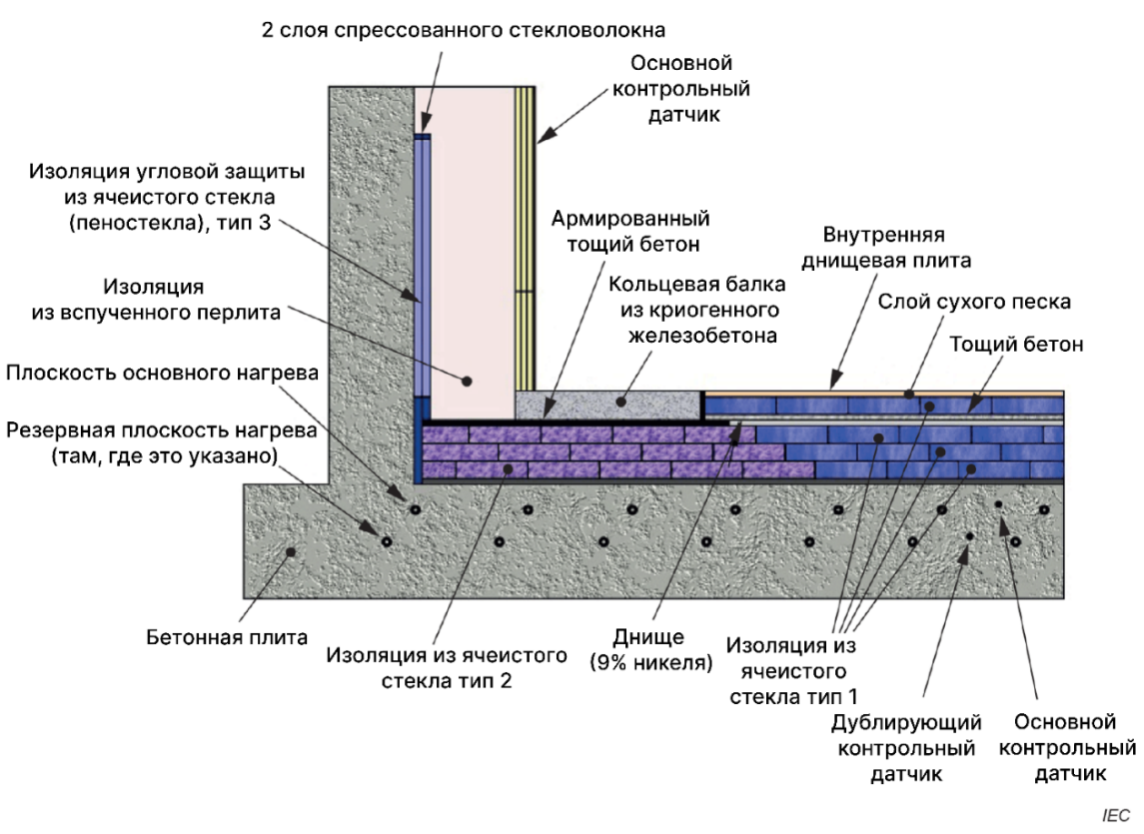

ПРИМЕЧАНИЕ. За консультацией по конкретным типам пеностекла, удовлетворяющим требованиям к несущей способности, следует обращаться к производителю теплоизоляции.
Рисунок I.1 – Типовая конструкция для предотвращения морозного пучения
I.2.2 Конструктивные особенности пола
Необходима следующая информация:
a) материалы конструкции фундамента и теплоизоляционные свойства как внутри, так и в зоне наружной кромки или стенки кольцевого фундамента;
b) расположение и тип пароизоляции;
c) общие размеры и предпочтительная схема расположения цепей электрообогрева;
d) расположение и глубина заложения гильз для труб.
I.2.3 Электротехнические аспекты
Необходима следующая электротехническая информация:
a) напряжение питания;
b) доступная мощность;
c) требования к резервированию;
d) требования к управлению и мониторингу.
I.3 Определение тепловой нагрузки
I.3.1 Общие положения
Тепловая нагрузка для системы предотвращения морозного пучения зависит в первую очередь от теплоизоляционного барьера между температурой хранения (криогенной) и конструкцией фундамента.
Некоторые типовые значения требуемой мощности резистивного распределенного электронагревателя в Вт/м показаны на рисунках I.2a), I.2b) и I.2c) как функция от типовой температуры хранения (криогенной), шага прокладки резистивного распределенного электронагревателя, а также заданной конструкции фундамента и теплоизоляции. Эти данные основаны на эффективной температуре грунта 10 °C.
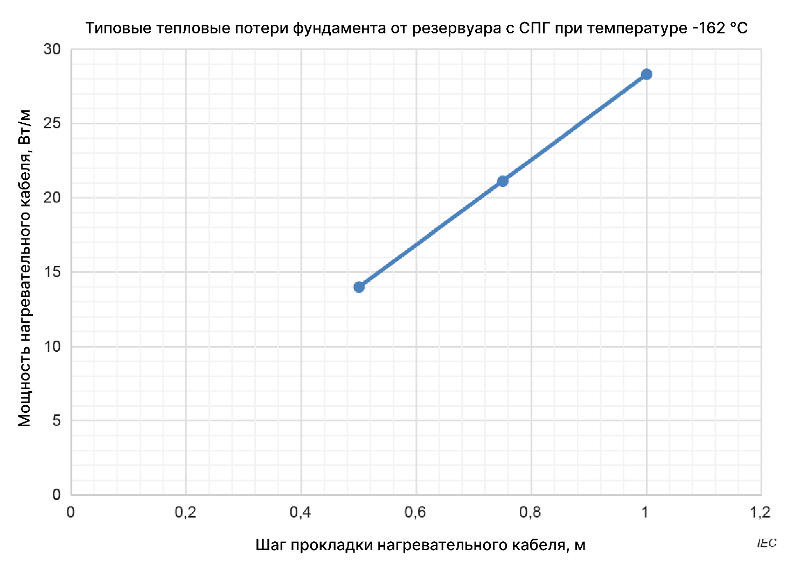
Примечание − Приведённые значения являются типовыми для установки с использованием 300 мм конструкционного пеностекла с коэффициентом k 0,033 Вт/(м·К) и коэффициентом запаса 50 %. Конструкция фундамента: 50 мм песка поверх изоляции и 50 мм бетона под ней, с трубами резистивных распределенных электронагревателей наружным диаметром 26,7 мм и дополнительным слоем бетона ниже. Влияние кольцевой стенки или краевых эффектов не учитывается.

- Требования к мощности для предотвращения морозного пучения для СПГ
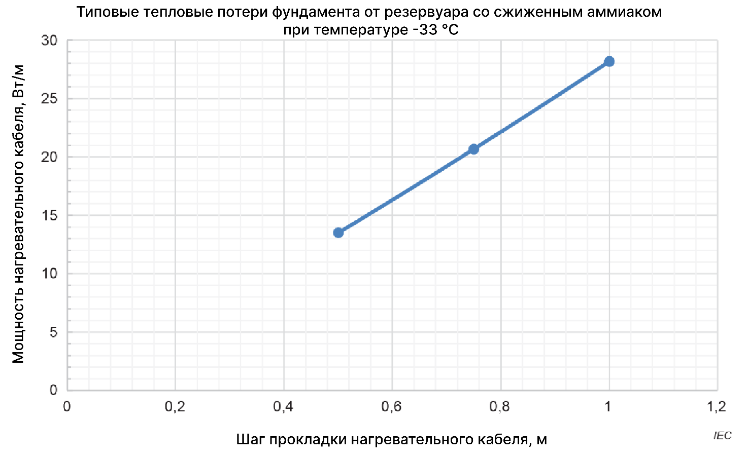
Примечание − Приведённые значения являются типовыми для установки с использованием 100 мм структурного пеностекла с коэффициентом k 0,044 Вт/(м·К) и коэффициентом запаса 50 %. Конструкция фундамента: 50 мм песка поверх изоляции и 50 мм бетона под ней, с трубами резистивных распределенных электронагревателей наружным диаметром 26,7 мм и дополнительным слоем бетона ниже. Влияние кольцевой стенки или краевых эффектов не учитывается.

b) Требования к мощности для предотвращения морозного пучения для аммиака
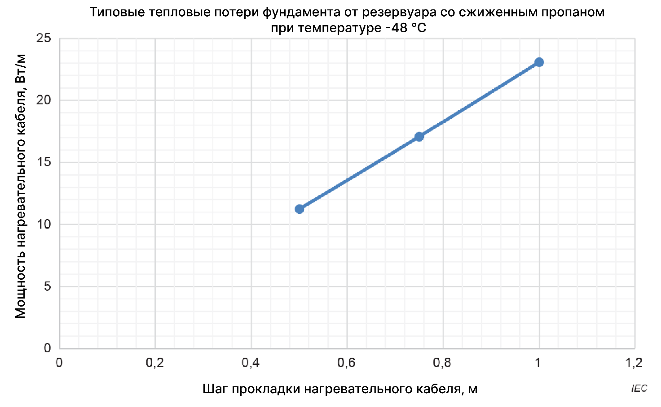
Примечание − Приведённые значения являются типовыми для установки с использованием 150 мм конструкционного пеностекла с коэффициентом k 0,04 Вт/(м·К) и коэффициентом запаса 50 %. Конструкция фундамента: 50 мм песка поверх изоляции и 50 мм бетона под ней, с трубами резистивных распределенных электронагревателей наружным диаметром 26,7 мм и дополнительным слоем бетона ниже. Влияние кольцевой стенки или краевых эффектов не учитывается.
c) Требования к мощности для предотвращения морозного пучения для пропана
Рисунок I.2 – Требования к мощности для предотвращения морозного пучения
I.3.2 Размещение резистивного распределенного электронагревателя и монтаж компонентов
Для облегчения ремонта или модернизации резистивных распределенных электронагревателей в фундаменте, кабель прокладывается в трубе, которая располагается под теплоизоляционным барьером. Другие рекомендации по монтажу компонентов приведены ниже.
a) Силовые соединения и оконечные заделки резистивного распределенного электронагревателя следует размещать в доступной распределительной коробке, допущенной для класса зоны, в которой они установлены.
b) Из-за размеров резервуаров или конструкций и различных требований к тепловой нагрузке между внутренними зонами и зоной наружной кромки или кольцевой стенки фундамента, следует рассмотреть возможность использования нескольких зонных датчиков контроля температуры. Для оптимизации надёжности и управления системой часто предусматривают резервные цепи в отдельной плоскости обогрева. Это также ограничивает последствия выхода из строя какой-либо зоны обогрева, которая может потребовать обслуживания.
c) Датчик температуры должен быть расположен в отдельной трубе на равном расстоянии между двумя трубами резистивных распределенных электронагревателей в одной плоскости и в центре обогреваемой зоны.
I.3.3 Электротехническое проектирование
Каждый резистивный распределенный электронагреватель или каждая ответвлённая цепь должны иметь защиту от замыканий на землю, способную отключать токи замыкания на землю с высоким полным сопротивлением. Это может быть достигнуто с помощью устройства защитного отключения от замыканий на землю с номинальным током срабатывания 30 мА или контроллера со способностью отключения при замыкании на землю, используемого совместно с соответствующей защитой цепей. Для цепей с более высокими токами утечки уровень срабатывания для регулируемых устройств обычно устанавливается на 30 мА выше собственной ёмкостной утечки резистивного распределенного электронагревателя, указанной изготовителем. В тех случаях, когда условия технического обслуживания и надзора обеспечивают обслуживание установленных систем только квалифицированным персоналом и необходимо непрерывное функционирование цепи для безопасной работы оборудования или процессов, допустимо обнаружение замыкания на землю без отключения, если сигнал тревоги подаётся таким образом, чтобы обеспечить подтверждение его получения.
I.4 Проектирование системы управления и мониторинга
I.4.1 Варианты управления
Для данного применения рекомендуется электронная система управления. Функции могут включать цифровой отсчёт и регулируемый дифференциал температур. Медленный характер изменения температуры фундамента позволяет распределять включение цепей резистивных распределенных электронагревателей во времени для снижения пусковых токов при использовании саморегулирующихся кабелей. Могут использоваться пропорциональные режимы управления для минимизации циклических колебаний температуры и, следовательно, снижения потенциального накопления влаги в трубах. Резистивные распределенные электронагреватели у кольцевой стенки или внешнего края должны управляться отдельно на основе датчика температуры, расположенного соответствующим образом в этой зоне обогрева.
I.4.2 Контроль
Рекомендуется контроль цепей для индикации любого значительного изменения выходной мощности резистивного распределенного электронагревателя. Также рекомендуется контроль уровня тока утечки на землю для обнаружения любого ухудшения диэлектрической целостности цепи электрообогрева.
Индикация температуры в других местах основания фундамента желательна для больших площадей и там, где конструкция фундамента неоднородна.
I.5 Особые условия при проектировании
При проектировании системы предотвращения морозного пучения могут применяться некоторые из следующих особых условий:

a) Для всех применений рекомендуется использовать резистивные распределенные электронагреватели, имеющие как металлическую оболочку или оплётку, так и внешнюю полимерную оболочку.
b) Все электрические компоненты должны быть одобрены для класса зоны, в которой они устанавливаются.
c) Типичный шаг укладки труб с резистивными распределенными электронагревателями составляет от 500 мм до 1 м. В любом случае должно быть проверено результирующее распределение температуры.
d) Для минимизации накопления влаги в трубах резистивных распределенных электронагревателей и датчиков, они должны быть уложены в фундаменте с небольшим уклоном — либо от одной стороны к другой, либо от центра к концам. Распределительные коробки должны иметь дренажные фитинги для удаления влаги.
e) Данные о выходной мощности резистивных распределенных электронагревателей при установке в трубе должны предоставляться изготовителем и учитываться проектировщиком. Значения пусковых токов должны предоставляться изготовителем как для сухих, так и для потенциально влажных условий в трубе. Эти значения должны учитываться при выборе размеров распределительных устройств и реле управления.
f) При наличии трёхфазного питания нагрузка от резистивных распределенных электронагревателей в зоне обогрева должна быть сконфигурирована для достижения баланса фаз, насколько это практически возможно.
I.6 Монтаж
Каждая система распределенного электрообогрева проектируется для выполнения требований конкретного применения. Поскольку система собирается на месте из множества компонентов, необходимо убедиться, что исходные проектные параметры остаются верны. Правильный монтаж, соответствующие испытания и техническое обслуживание в соответствии с процедурами монтажа необходимы для удовлетворительной работы и безопасности. Поставщик системы распределенного электрообогрева должен предоставить конкретные инструкции по монтажу распределенных электронагревателей и различных типов компонентов системы.
Ниже приведены общие и конкретные рекомендации по монтажу таких систем.
a) Следует проверить, что распределенный электронагреватель соответствует заводскому типу или является кабелем требуемого типа, поставляемым в бухтах.
b) Перед протяжкой резистивных распределенных электронагревателей необходимо удалить все препятствия из трубы и сгладить острые края. Для проверки отсутствия препятствий в трубе часто используется сферический чистящий поршень (PIG).
c) Статическое усилие протяжки не должно превышать рекомендованное изготовителем значение. Усилие протяжки зависит от количества изгибов, типа смазки и длины прокладываемого участка.
d) Следует использовать только те смазочные материалы, которые изготовитель распределенного электронагревателя указал как совместимые.
e) Усилие протяжки должно прилагаться к распределенному электронагревателю через серьгу, закреплённую на оплётке или экране, либо с помощью специального зажимного устройства, предназначенного для этой цели.
f) После монтажа все цепи распределенных электронагревателей должны быть подвергнуты процедуре испытания по разделу 8.3.4.
I.7 Техническое обслуживание
I.7.1 Общие положения
Необходимо предусмотреть программу планового технического обслуживания для осмотра, регистрации состояния и выполнения ремонта по мере необходимости. Важными аспектами корректной программы технического обслуживания являются установление подходящей периодичности осмотров, документирование всех операций по обслуживанию, проведение визуальных осмотров, периодических проверок работоспособности и анализ системы электрозащиты.
Не все из следующих процедур применимы для каждой установки — это зависит от сложности применения.
I.7.2 Обучение персонала по техническому обслуживанию
Персонал, участвующий в осмотре и техническом обслуживании систем электрообогрева, должен пройти достаточную подготовку, чтобы ознакомиться с конкретными типами установок, которые он обслуживает. Эта подготовка включает изучение любого используемого оборудования, а также эксплуатационных и экологических условий, применимых к данной системе. При внесении любых изменений в методы обслуживания необходимая информация должна быть предоставлена квалифицированному персоналу в форме, позволяющей ему эффективно выполнять свою работу.
При необходимости следует проводить обучение концепциям технического обслуживания, а также повторные семинары для закрепления знаний.
Записи об обучении хранятся вместе с эксплуатационной документацией предприятия.
I.7.3 Периодичность осмотров
Осмотры должны проводиться раз в полгода или чаще по мере необходимости.
I.7.4 Документация программы технического обслуживания
Документация программы технического обслуживания должна:
a) предоставлять историю деятельности по техническому обслуживанию с указанием причины каждой модификации системы; и
b) подтверждать эффективность установленной периодичности осмотров.
Записи должны вестись в журналах, например, по форме, приведённой в Таблице D.1.
I.7.5 Визуальная оценка
Система визуально осматривается на наличие возможных повреждений с проверкой открытых компонентов системы распределенного электрообогрева. Конкретные области, подлежащие проверке, включают:
a) кабельные вводы;
b) распределительные коробки;
c) герметизированные фитинги на каждом соответствующем соединении подключения электропитания и концевой заделке;
d) надлежащую затяжку (момент затяжки) электрических соединений;
e) отсутствие влаги и надлежащую герметизацию регуляторов и шкафов управления;
f) любые признаки перегрева;
g) наличие коррозии и посторонних загрязнений.
I.7.6 Оценка электрических параметров
Во время осмотров проверяется правильность работы всех цепей и систем управления. Каждая цепь проверяется на наличие правильных значений тока и напряжения. Устройства защитного отключения от замыканий на землю должны проверяться не реже одного раза в год при включённой системе электрообогрева.
Сопротивление изоляции и целостность распределенного электронагревателя должны проверяться после любого механического обслуживания. После полного отключения распределенного электронагревателя или всей системы от источника питания измеряется сопротивление изоляции между жилами распределенного электронагревателя и металлическим покрытием испытательным напряжением не менее 500 В постоянного тока. Измеренное сопротивление изоляции должно быть не менее 20 МОм.
Работоспособность распределенного электронагревателя должна быть проверена путём измерения потребляемого тока для каждой цепи через 2-5 минут после включения и через 15 минут после включения. Эти значения регистрируются вместе с температурой фундамента. Если возможно, измеренные значения сравниваются с номинальной выходной мощностью, предоставленной поставщиком системы обогрева, при измеренной температуре фундамента.
Любые расхождения между измеренными и предписанными значениями должны быть устранены.
I.7.7 Анализ системы электрозащиты
Осмотры должны включать проверку всех соединений с системами заземления, чтобы убедиться, что соединения надёжны и не подверглись коррозии. Во время периодических проверок работоспособности целостность заземления должна проверяться измерением сопротивления.
Все органы управления (сигнальные лампы, измерительные приборы, контроллеры и т.д.) проверяются на правильность работы и индикации. Необходимо проверить, что защитные устройства настроены в соответствии с первоначальной спецификацией. Все управляющие устройства (сигнальные лампы, измерительные приборы, контроллеры и т.д.), уставки регуляторов, пределы сигнализации системы и правильность работы регуляторов проверяются в соответствии со спецификацией поставщика системы электрообогрева.
I.8 Ремонт
Предпочтительно заменять распределенный электронагреватель полностью на всей длине в пределах одной трубы. Сращивание может выполняться в проходной коробке (pull box), но никогда не должно выполняться внутри трубы.

Приложение ДА
(справочное)
Положения из IEC/IEEE 60079-30-2, не включенные в основную часть настоящего стандарта
1 Область применения
В настоящем стандарте также приведено руководство для случаев применения метода классификации взрывоопасных зон на основе Divisions.
Примечание – Информация о методе на основе Divisions приведена в NFPA 70 [7] и CSA C22.1[8].

Приложение ДБ
(справочное)
Сведения о соответствии ссылочных межгосударственных стандартов международным стандартам, использованным в качестве ссылочных в примененном международном стандарте
Таблица ДА.1
Обозначение ссылочного межгосударственного стандарта | Степень  соответствия | Обозначение и наименование ссылочного международного стандарта
ГОСТ 30331.1-2013 | MOD | IEC 60364-1:2005 «Низковольтные электрические установки. Часть 1. Основополагающие положения, оценка общих характеристик, определения»
ГОСТ 31610.0–2019  (IEC 60079-0:2017) | MOD | IEC 60079-0 «Взрывоопасные среды. Часть 0. Оборудование. Общие требования»
ГОСТ 31610.15-2020 | MOD | IEC 60079-15:2017 «Взрывоопасные среды. Часть 15. Оборудование с видом взрывозащиты «n»»
ГОСТ 31610.30-1─201 (IEC/IEEE 60079-30-1: 2025)⁾ | MOD | IEC/IEEE 60079-30-1:2025 «Взрывоопасные среды. Часть 30-1. Нагреватели сетевые электрические резистивные. Общие требования и требования к испытаниям»
ГОСТ IEC 60079-14– 2013 | IDT | IEC 60079-14:2013 «Взрывоопасные среды. Часть 14. Проектирование, выбор и монтаж электроустановок»
ГОСТ IEC 60079-17– 2013 | IDT | IEC 60079-17:2013 «Взрывоопасные среды. Часть 17: Проверка и техническое обслуживание электроустановок»
Примечание – В настоящей таблице использованы следующие условные обозначения степени соответствия стандартов:
- IDT – идентичные стандарты;
- MOD – модифицированные стандарты.
Библиография
[1] |  | McAdams W.H., Heat transmission, 3rd ed., New York: McGraw Hill, 1954 (МакАдамс В.Г. Теплопередача, 3-е изд., Нью Йорк: МакГро Хилл, 1954г.)
[2] |  | Теплотехника: учебн. для вузов/ Луканин В.Н., Шатров М.Г., Камфер Г.М. и др.; Под ред. Луканина В.Н. – 2 изд. перераб. – М.: Высш. шк., 2000. – 671 с.
[3] |  | Holman J.P., Heat Transfer, 4th ed., New York: McGraw Hill,1976 (Холман Дж.П., Теплопередача, 4-е изд., Нью Йорк: МакГро Хилл, 1976г.)
[4] | ASTM C585 | Standard practice for inner and outer diameters of thermal insulation for nominal sizes of pipe and tubing (Стандартная практика в отношении внутреннего и внешнего диаметра теплоизоляции для номинальных размеров труб и трубопроводов)
[5] |  | Струпинский М.Л., Хренков Н.Н., Кувалдин А.Б. Проектирование и эксплуатация систем электри-ческого обогрева в нефтегазовой отрасли: справочная книга/ – М.: Инфра-Инженерия, 2015. – 272 с.
[6] |  | Becker, Martin, Heat Transfer. A Modern Approach, New York, Plenum Press, 1986 (Бекер Мартин. Теплопередача. Современный подход. Нью- Йорк,1986)
[7] | NFPA 70 | National Electrical Code (NEC®)⁾(Национальные правила установки электрооборудования)
[8] | CSA C22.1 | Canadian Electrical Code, Part 1 (Канадская ассоциация стандартов, Канадский электрический свод правил, Часть I)

УДК 621.3.002:5:006.354 МКС 29.260.20 Е02 ОКСТУ 3402 MOD

Ключевые слова: взрывоопасные среды, электронагреватель резистивный распределенный, нагревательная панель, температура оболочки, сигнализатор перегрева, устройство ограничения температуры, теплоизоляция

Руководитель  разработки |  | Директор АННО  «Ех-стандарт»,  председатель ТК 403 |  |  |  | А.С. Залогин
 |  | должность |  | подпись |  | инициалы фамилия
Исполнитель |  | Специалист |  |  |  | А. И. Гуль
 |  | должность |  | подпись |  | инициалы фамилия

⁾Необходимо отметить, что значения толщины, приведенные в ASTM, являются номинальными и могут в занчительной степени меняться в зависимости от размера трубы и номинальной толщины изоляции. Следовательно, важно знать, какая толщина изоляции указана - величина, соответствующая ASTM C585 [4], или фактическая толщина изоляции.
⁾ На стадии разработки.
⁾National Electrical Code и NEC – зарегистрированные торговые марки National Fire Protection Association, Inc.

